Текстовой отчет
МКУ «Алькеевский районный отдел культуры»
за 2014 год

1 раздел.

Муниципальное казенное учреждение «Алькеевский районный отдел культуры» является органом местного самоуправления Алькеевского муниципального района Республики Татарстан, имеет статус юридического лица. Отдел культуры функционирует на основании Устава.
Структурными подразделениями Управления культуры являются:
1. Муниципальное бюджетное учреждение культуры «Алькеевский районный дом культуры» Алькеевского муниципального района Республики Татарстан;
2. Муниципальное бюджетное учреждение культуры «Алькеевская межпоселенческая центральная библиотека»;
3. Муниципальное бюджетное учреждение культуры Алькеевского муниципального района РТ «Историко-краеведческий музей им. С.М.Лисенкова»;
4. Муниципальное бюджетное образовательное учреждение дополнительного образования детей «Алькеевская детская музыкальная школа»;
5. Муниципальное бюджетное киноучреждение Алькеевского района.

2 раздел.

Сеть учреждений культуры района: 29 СДК, 1 РДК, 2 автоклуб, 18 сельских клубов, 36 библиотек, в том числе 34 на селе, 2 в районном центре, 2 музея, 1 ДМШ, 1киноучреждение.
В сети изменений не было.

3 раздел.
О работе по развитию сети учреждений культуры, укреплению материально-технической базы, строительству, капитальному ремонту, реконструкции зданий (КДУ, библиотеки, музеи, ДШИ, прочие).

В Алькеевском муниципальном районе 68 населенных пункта, где проживают 19925 человек (в с.Базарные Матаки 6148 чел.). Их обслуживают 80 учреждения культуры (48 – КДУ, 2 автоклуба, 36 библиотек, 2 музея, 1 ДМШ, 1 киноучреждение).
Ежегодно проводятся капитальные и текущие ремонты учреждений культуры. В этом году построили по президентской программе многофункциональный культурный центр в селе Юхмачи. Началось строительство Нижне-Колчуринского сельского дома культуры.
Из 48 зданий учреждений культурно-досугового типа 5 – требуют капитального ремонта, что составляет 12%, аварийные клубные учреждения в районе (перечислить либо отсутствуют).
В 2014 году в районном доме культуры начался капитальный ремонт общую сумму 39млн.рублей. Так же идет строительство Нижне-Колчуринского сельского клуба на 9млн.рублей.
За 2014 год приобретено технических средств и оборудования на сумму 918800 рублей 60копеек, а также пошито сценических костюмов на сумму 280200рублей.
В учреждениях культуры большое внимание уделяется истории народов населяющих наш район, их культуре, религии и обычаям. В центре внимания деятельности учреждении района является организация культурно-
досуговой деятельности, отдыха населения, выявление самодеятельных певцов, танцоров, музыкантов, художественного слова. Культработники стараются разнообразить досуг населения, сделать его интересным и полезным.
2014 год президентом нашей страны объявлен Год культуры. Многие из культурно - массовых, спортивных и развлекательно-познавательных и прочих мероприятий проведённых учреждениями культуры Алькеевского МР были посвящены именно этой тематике.
В целях повышения квалификации работников учреждений культуры проводятся каждый месяц 20-го числа семинары-совещания на различные темы. 1 раз в квартал организуем выездные семинары. 1 раз в неделю проводится обмен опытом работы с клубными формированиями в сельских учреждениях культуры района. В январе месяце проведен семинар в Чув.Шапкинском сельском доме культуры с показательным мероприятием «Не исчезай мое село», в марте месяце работники РДК выступили в Борискинском сельском доме культуры с показательным праздником «Широкая масленица», в апреле месяце прошел семинар на тему «Режиссура массовых мероприятий» с показательным мероприятием Хурадинского СДК старинным чувашским обрядом «Улах», в сентябре месяце прошел семинар посвященный проведению фестиваля «Строки опаленные войной», посвященный Году культуры и 70-летию Победы в Великой Отечественной Войне, в ноябре месяце в районном доме культуры состоялись семинары – совещенные теме «Сдача годовых отчетов», организации праздников посвященных «Дню матери», «Дню инвалидов», «Нового года», «Дню Неизвестного Солдата», «Дню Героев Отечества» «35-ой годовщине ввода ограниченного контингента Советских войск в Афганистане».
Проводятся практикумы для молодых клубных работников. Ежедневно проводятся консультации для клубных работников. Организуются выезды с методической и практической помощью в учреждения культуры района.
Оказывается методической помощи работникам детских учреждений и школ района.
В методическом кабинете для проведения культурно-массовых мероприятий имеются папки с методическими материалами, сценариями.
Оформлены такие стенды в методическом кабинете:
- сеть учреждений культуры;
- методический центр рекомендует;
- в помощь клубному работнику;
- лучшие клубные учреждения;
- заслуженные работники культуры РТ;
- народные фольклорные и фольклорные коллективы района;
- сегодня актуально;
- новое в культпросветработе.
Эти материалы являются наглядном примером при обмене опытом на семинарах-совещаниях.
Культурно-просветительная работа в Алькеевском районе ведется с учетом интересов населения, с использованием богатых народных традиций, развивая новые формы, повышая уровень проведения мероприятий. Приоритетным направлением в работе является краеведение, возрождение национальных культур и обычаев народов, проживающих в районе.
В учреждениях культуры работают 130 клубных формирований, насчитывающие 1273 участников. В течение текущего года проведено
культурно-досуговых 9476 мероприятий, из них для детей до 14 лет 1854 мероприятий, для молодежи 2938 мероприятий. Основой активности учреждений культуры являются постоянно действующие коллективы народного творчества. Три самодеятельных коллектива носят почетное звание народных коллективов. Это два народных театра – районного Дома культуры «Ташкыннар» и Ахметьевского СДК «Килэчек», русский народный вокальный ансамбль «Рябинушка» - районного Дома культуры.
Обряды и обычаи, насчитывающие сотни лет, сохранились до настоящего времени. Так уж заведено, что с древних времен ни один праздник не проходил без музыки, танцев, веселья и народных песен, что пели наши предки! Сейчас мало что изменилось, но люди утратили фольклорные традиции и довольно редко вспоминают о них. Наши фольклорные ансамбли восстанавливают эти утраченные связи.
Участники народного ансамбля «Рябинушка» настоящие энтузиасты, влюбленные в народные песни, танцы и русского народа. В репертуаре ансамбля народные и авторские песни.
Народный ансамбль «Рябинушка» является активным участником районных и республиканских праздников и концертов. В 2014 году участвовал в Всероссийском празднике русского фольклора «Каровон-2014».
Народный театральный коллектив РДК поставил спектакль по пьесе Наиля Гаетбая «Әстәгъфирулла», который был представлен на суд зрителей в начале года. Затем самодеятельные артисты выступили со спектаклем в селах нашего района и в соседних районах.
Народный театр «Килэчек» Ахметьевского СДК на суд зрителей представил спектакль по пьесе К.Тинчурина «Берэнче театр»», а коллектив - спутник «Йолдызчек» представили пьесу Р.Гатебая «Сонгэ Шурале»»
Особым вниманием пользуются престарелые и инвалиды. В районном доме культуры для них работает ансамбль ветеранов «Сударушка», участники коллектива с удовольствием посещают занятия и выступают. С их участием проводятся встречи, вечера отдыха, организуются выставки рукоделий. Ветераны общаются друг с другом, вспоминают песни времен своей юности, танцуют.
Часто коллективы художественной самодеятельности района выступают перед жителями Дома инвалидов и престарелых в с. Юхмачи и приюте для детей «Березка».
Большим успехом у жителей района пользуются вокальное трио «Сембелэ», ВИА «От Афгана до Чечни» работающие на базе районного Дома культуры. В репертуаре этих коллективов татарские и русские эстрадные песни. Эти коллективы частые гости не только на сценах учреждений культуры района, но и на сценах домов культуры соседних районов.
2014 год президентом нашей страны объявлен Годом культуры. С ноября 2013 года в районе по 2014 год прошел фестиваль, посвященный Году культуры под названием «Культура – источник света». Художественная самодеятельность организаций и учреждений райцентра выступала с концертной программой на сцене РДК, а артисты сельских поселений показали свое мастерство жителям близ лежащего сельского поселения. С этой же программой участники художественной самодеятельности выезжали в близлежайшие села со взаимоконцертами. Фестиваль завершился Гала-концертом победителей районного фестиваля в апреле текущего года.
А в октябре 2014 года стартовал фестиваль, посвященный Году культуры и 70-летию Победы в Великой Отечественной Войне «Строки опаленные войной».
Работники культуры активно участвуют в уборке территорий, высадке деревьев, очистке рек. Летом этого года, как и в прошлом году, работники культуры участвовали в очистке берега реки Актай, находящейся на территории РДК. Здесь построили волейбольную и баскетбольную площадку, игровую площадку для детей. В дальнейшем здесь планируется благоустройство зоны отдыха.
В учреждениях культуры стало традицией проведение массовых фольклорных праздников. Праздники, как «Науруз», «Сабантуй», «Каз омэсе» и другие активно проводятся в селах, в которых живут татары. Праздник «Рождество», «Масленица» проводятся в русских, чувашских деревнях, а «Уяв» в селах компактного проживания чуваш.
Каждый год 12 июля в деревне Старая Хурада проводится праздник «Питрау». В празднике участвуют отдельные исполнители и много гостей.
В октябре месяце в татарских деревнях проводился праздник «Курбан-байрам». Праздник состоит из двух частей: жертвоприношение барана и моление в мечетях.
Перед посевом во многих деревнях прошел праздник «Пасха». В этот день с раннего утра дети ходят по всем дворам и собирают крашеные яйца и гостинцы. Вечером на лугу организуют различные игры и варят кашу из разных круп.
В Верх.Альмурзинском, Алпаровском, Тат.Муллинском, Тяжбердинском, Ургагарском, Хурадинском, Чув.Бурнаевском, Чув.Бродском, Верх.Алькеевском учреждениях культуры, а так же в Алькеевском РДК успешно работают самодеятельные театральные коллективы.
Учреждения культуры проводят систематическую работу по пропаганде здорового образа жизни, по воспитанию нравственности, духовности детей, подростков и молодежи, в первую очередь с органами образования и спорта, здравоохранения, органов внутренних дел и наркоконтроля. Активно используют самые различные методы, позволяющие систематически осуществлять профилактику вредных социальных привычек. Получила распространение и такая форма - на молодежных вечерах, дискотеках во многих СДК и клубах во время проведения танцевальных вечеров звучит краткая информация – предупреждение о вреде наркотиков; одна из самых распространенных форм информации о вредных привычках – дискоминутки на дискотеках и танцевальных вечерах.
Работники культуры старались охватить как можно большое количество подростков и молодежи в массовых мероприятиях, в народных праздниках.
Организованы спортивные соревнования, турниры по шахматам и шашкам.
В клубных учреждениях района проводятся вечера отдыха с использованием старинных игр, танцев и песен «Вечерние посиделки, игры наших бабушек». Все присутствующие, население старшего поколения, молодежь принимают активное участие в играх, танцах, хороводах. Особенно участникам вечера понравится исполнение народных песен в хороводе. В ходе всего вечера звучат забытые татарские народные песни и мелодии в исполнении солистов и гармонистов.
Таким образом, учреждения культуры сегодня живут интересной, разнообразной, насыщенной жизнью, стремятся охватить своими формами всевозможные социальные группы населения. Каждое мероприятие находит свое отражение на страницах Алькеевской районной газеты «Алькеевские вести» - «Элки хэбэрлэре».

4 раздел.

О кадровом обеспечении учреждений культуры (КДУ, ЦБС, ДШИ, музеи, киноучреждения) специалистами с высшим и средним специальным образованием, повышение квалификации и переподготовка, проведение и участие во всероссийских, региональных, республиканских и районных конференциях, семинарах, конкурсах, слетах культработников, мастер-класса, обмен опытом.

В клубных учреждениях района работают 74 специалистов культурно – досуговой деятельности. Из них 10 с высшим образованием, 22 со средним – специальным образованием, остальные со средне специальным не профильным и средним образованием.
В ДМШ работают 8 преподавателей. Из них 3 с высшим образованием и 5 со средне-специальным музыкальным образованием. 5 учителей имеют первую квалификационную категорию, 1- вторую квалификационную категорию.
В киноучреждении Алькеевского района работают 3 специалиста и 2 рабочих. 2-ое из специалистов имеют высшее образование, 1 со средне специальным.
В ЦБС работают 49 библиотечных работников. Из них имеют высшее образование – 14 работников (в том числе 7 библиотечное), средне-специальное – 30 (в том числе библиотечное – 23 человек). Обеспеченность специалистами составляет 63 %.
ЦБС | 2013 год | 2014 год
Количество сотрудников, прошедших курсы повышения квалификации в ИДПО | 3 | 3
Количество сотрудников, которые учатся в профильных вузах, ссузах (указать конкретный вуз, ссуз……) | 7  (Елабужское училище культуры | 7  (Елабужское училище культуры)
Количество сотрудников, прошедших курсы повышения квалификации в других учебных заведениях | - | -
Другие формы повышения квалификации (участие в российских семинарах, конференциях и т.д., стажировки – указать конкретно) | - | -
В музеях Алькеевского района работают 16 человек. 12 специалистов, из них с высшим образованием 7 человек, средне специальным 3-человека.
В октябре 2014года 15 человек приняли участие в работе семинара по теме: «Методические рекомендации работникам культурно - досуговой сферы по заполнению документации учреждений культуры (форма 7-НК, журнал учета работы клубного формирования, журнал учета работы учреждения культуры и т.д)».
В 2014 г. учреждения культуры и творческие коллективы района принимали участие в республиканских праздниках, фестивалях и конкурсах. Особо надо отметить:
- Республиканский конкурс «Женщина года. Мужчина года. Женский взгляд»;
- Республиканский конкурс народных театров «Идель –йорт»;
- Республиканский конкурс детских театров «Иделкэем»;
- Республиканский конкурс «Ничке бил»;
- Республиканский конкурс «Жемчужина-Татарстана»
- Республиканский конкурс «Выходила на берег Катюша»
- Межрегиональный фольклорный праздник «Чатыртауда жыен»
- Республиканский праздник родника в с.Билярск.
- Республиканский фестиваль «Балкыш»
- Всероссийский праздник чувашского народа «Уяв»
- Всероссийский фольклорный праздник «Каравон»
- Всероссийский конкурс патриотической песни «Щит России» в г. Дзержинск,
- 1-ый Международный фестиваль военно-патриотической песни «Боевая высота» г.Уфа;
- Международный слет ветеранов боевых действий и фестиваль военно-патриотической песни «Память», г.Самара;
- Всероссийский конкурс «От Афгана до Чечни»,
- Региональный праздник «Сабантуй».
В течении года методическим кабинетом совместно с отделом культуры, районным Домом культуры были проведены следующие семинары и совещания:
15 января был проведен семинар-совещание на тему:
1. «Рецензии на информационные отчеты сельских Домов культуры и клубов за 2013 год и планы на 2014 год»;
2. Ознакомление с Постановлением Главы администрации о проведении смотра-конкурса самодеятельного народного творчества посвященного Году культуры»;
3. Школа передового опыта. Из опыта работы с молодежью Хузангаевского СК. Показ любительского объединения «Юные модницы» Хузангаевского СК коллекции из фантиков.
26 февраля был проведен семинар-совещание на тему:
1. «Сохранение и развитие праздников в Алькеевском районе»
2. Работники РДК подготовили показательное мероприятие «Навруз»,
3. Школа передового опыта «А что у вас?». Из опыта работы учреждений культуры района по теме: организация праздника посвященного Международному женскому дню 8 марта выступили: директор Ст. Хурадинским СДК А. Садиванкина, директор Юхмачинского СДК Н.Хасанова, заведующая Садиковским СК Л.Королева;
16 апреля провели семинар- совещание по теме:
1. «Режиссура массовых мероприятий».
2. « О проведении районного праздника «Играй гармонь- звени частушка»
3. «Школа передового опыта» из опыта работы директора Ст.Хурадинского СДК о сохранении и развитии народных традиций и праздников на селе. Показательное выступление коллектива художественной самодеятельности Ст.Хурадинского СДК со старинным обрядом «Улах» (Посиделки).
4. О праздновании 69-годовщины Победы в ВОВ в КПУ района.
14 мая провели семинар-совещание по теме:
1. « Сабантуй в традициях народа. Методика его проведения»
2. О проведении районного праздника «Сабантуй» (встреча гостей праздника, вводная часть Сабантуя, организация «национальных улиц», организация концертной программы и т.д.)
3. О подготовке к традиционному празднику чувашского народа «Уяв» в с. Верх.Колчурино, и празднику посвященному окончанию весеннего сева «Акатай» в с. Хузангаево
4. «Школа передового опыта» из опыта работы Ахметьевского СДК.
5. Эпизод проведения праздника «Половодья» в с. Ахметьево.
6. Об итогах празднования 69- годовщины в ВОВ в КПУ района.
7. О проведении районного конкурса «Ничкебил».
4 сентября провели семинар-совещание по теме:
- «О итогах районного смотра-конкурса творческих коллективов среди СП, учреждений и организаций райцентра посвященного «Году Культуры»
- «Клуб зажигает огни» об открытии клубного сезона в КПУ района. Организация сборного концерта работников культуры района на сцене Юхмачинского СДК
- «Платные услуги в клубе» из опыта работы по оказанию платных услуг Верх. Алькеевского СК,, Борискинского, СДК, РДК.
- «О проведении «Международного Дня пожилых людей», «Дня единения».
- Постановление Главы Алькеевского МР о проведении смотра-конкурса самодеятельного народного творчества посвященного Году литературы и 70-летию Победы в Великой отечественной войне.
5 ноября провели семинар-совещание по теме:
- «Сдача годовых отчетов по форме 7-НК, текстовых отчетов КПУ за 2014 год, перспективных планов на 2015 год».
- «Организация праздников посвященных «Дню матери», «Дню инвалидов», «Дню героев России», «Дню неизвестного солдата», «35 годовщины ввода ограниченного контингента в ДРА» в учреждениях культуры района.
- «Скоро, скоро Новый год» - организация массового отдыха трудящихся в домах культуры и клубах.
- «Требования пожарной безопасности при проведении массовых мероприятий в СДК, СК».

5 раздел

О работе учреждений культурно-досугового типа: оценка ситуации в Алькеевском районе по обеспечению культурного досуга населения; охват населения услугами культурно-досуговых учреждений, работа автоклубов. Расшифровка формы 4, 5 (подробно в текстовом формате). Проблемные вопросы и предложения по их решению.

Культурно-просветительная работа в Алькеевском районе ведется с учетом интересов населения, с использованием богатых народных традиций, развивая новые формы, повышая уровень проведения мероприятий. Приоритетным направлением в работе является краеведение, возрождение национальных культур и обычаев народов, проживающих в районе.
В учреждениях культуры работают 130 клубных формирований, насчитывающие 1273 участников. В течение текущего года проведено
культурно-досуговых 9476 мероприятий, из них для детей до 14 лет 1854 мероприятий, для молодежи 2938 мероприятий. Основой активности учреждений культуры являются постоянно действующие коллективы народного творчества. Три самодеятельных коллектива носят почетное звание народных коллективов. Это два народных театра – районного Дома культуры «Ташкыннар» и Ахметьевского СДК «Килэчек», русский народный вокальный ансамбль «Рябинушка» - районного Дома культуры.

О работе передвижных учреждений культуры
Алькеевского района в 2014 году.

Подходит к завершению 2014 год. Год, объявленный правительством Российской Федерации и Республики Татарстан «Годом культуры». Все мероприятия проведенные автоклубом были посвящены именно этой тематике.
Алькееский район образован в 1930 году.
Территория Алькеевского района 1726,8 кв.км.
Население района на 1 января 2014 года 19925 человек.
По национальности:
Татары – 12759 человек
Чуваши – 4128 человек
Русские - 2909 человек
Прочие – 129 человека
В районе 50 клубных учреждений, районный Дом культуры, музыкальная школа, спортивная школа, 2 общеобразовательных школы, 2 передвижных автоклуба. 23 населённых пункта не имеют стационарных клуба.
Важнейшей заботой автоклуба является организация культурного обслуживания населения, где нет стационарных клубов. В течении года мы стараемся побывать в них по несколько раз.
Во исполнение Указа Президента РФ «Об объявлении 2014 года «Годом культуры» Главой Алькеевского муниципального района принято постановление о поведении смотра-конкурса самодеятельного народного творчества.
15 февраля исполнилось 25 годовщина со дня вывода советских войск из Демократической Республики Афганистан «Афганистан – болит в моей душе». В этой связи 14 февраля в районе прошли торжественные мероприятия, в которых участвовали воины - интернационалисты, их родные и близкие, а также руководители района, гости из Казани, Нижнекамска, Дмитровограда и Тольятти. Участники торжественного мероприятия собрались в районном Доме культуры. Коллектив художественной самодеятельности районного Дома культуры выступил перед участниками с большим праздничным концертом, а ВИА «От Афгана до Чечни» исполнил песни посвященные тематике мероприятия.

Ежегодно в стране проходит спортивно - массовое мероприятие «Лыжня России», в нашем районе она также стала традиционной. Во всенародном спортивном празднике участвуют сотни алькеевцев. Не осталась в стороне наша агитбригада, которая подарила участникам лыжни свои задорные песни. Глядя на улыбки, довольные лица, видишь, что это действительно праздник здоровья!
Дню защитника Отечества был посвящен тематический вечер «Отчизны славные сыны» который, состоялся в районном Доме культуры. В течении года автоклуб неоднократно посещает Дом престарелых и инвалидов, детский приют «Березка». Для детей приюта организуем различные театрализованные представления. К новогоднему празднику подготовили представление «В гостях у Деда Мороза», а ко Дню защиты детей театрализованное представление «С гомами проказниками – веселей на празднике». Сказочные персонажи встречали и радовали детей веселыми шутками, играми и песнями.
В начале марта во время минувших праздников в Доме интернате выступили с очень интересной концертной программой. Поздравили проживающих в интернате юбиляров и исполнили их любимые песни.
Обитатели Юхмачинского Дома- интерната для престарелых и инвалидов были очень рады такому вниманию к себе. Подобные встречи состоялись и в канун Дня пожилых, Дня матери, Дня инвалидов. С нетерпением ждут нас здесь и на новогодние праздники.
По традиции в канун Международного женского дня 8 марта самых передовых, уважаемых и авторитетных женщин района пригласили в кафе «Созвездие» на праздничное торжество. Не осталась в стороне, и наша агиткультбригада. Здесь было всё для милых женщин: горячие поздравления, искренние пожелания, памятные подарки и концертные номера.
Народный театральный коллектив Дома культуры организовал совместно с АКБ выездные плановые концерты по сёлам района, где наряду с концертными номерами был показан спектакль по пьесе Гаетбая «Эстегефирулла». Благодарные зрители с восторгом отозвались о творчестве наших самодеятельных артистов.
1 мая в райцентре состоялся праздник «Играй гармонь, звени частушка!» Перед зрителями выступили лучшие гармонитсы района.Праздник носил характер большого и весёлого мероприятия с массовым участием населения.
Великой Победе 69 лет. 9 мая – дата, которая никогда не исчезнет из истории нашей страны, праздник, который навсегда останется самым дорогим и сокровенным народным праздником. Участники самодеятельности РДК подготовили театрализованную композицию «Эхо войны» Это выступление зрители оценили с теплом и достоинством.
Наш район многонациональный. Здесь компактно проживают татары, русские и чуваши. Наметились устойчивые тенденции к возрождению и сохранению традиционной культуры, проведению традиционных национальных праздников.
«Микула», «Симек», «Троица», «Уяв», «Петров» самые красивые летние праздники чуваш. В день Миколы чуваши открывают «Уяв», а к Петрову дню провожают его и начинают сенокос. Готовят орудия труда для приближающейся уборки урожая.
В селе Верхнее Колчурино провели чувашский национальный праздник «Уяв», песни и танцы конечно же, придали празднику национальный колорит, подтверждая, что это именно чувашский национальный праздник, здесь провели и конкурс «Уяв пеки 2014». В этот раз на праздник приехало, не мало гостей, из Тольятти, Самары.
В этом году, уже в восьмой раз, город Нурлат собрал представителей чувашского народа на третий Всероссийский праздник чувашской национальной культуры «Уяв». От нашего района в празднике принял участие вокальный ансамбль «Сельчанки» Верх.Матакского СК, «Ивушка» (Хава) Ст.Хурадинского СДК.В конкурсе «Уяв пеки» проводимом в рамках праздника «Уяв» от нашего района приняла участие Анастасия Никитина победительница конкурса «Уяв пеки» районного праздника «Уяв». Этот национальный праздник проводится не только на районном уровне, но и во всех населенных пунктах, где компактно проживает чувашское население. С прошлого года в селе Хузангаево проводится праздник окончания весенне-полевых работ «Акатуй».
Традиционные праздники татарского народа, такие как «Навруз», «Каз эмесе», «Сабантуй», «Ураза байрам», «Курбан байрам», «Мунаджат кичесе», проводятся как в районном центре, так и в других населённых пунктах района. 22 марта прошел «Навруз» и в райцентре, этот праздник является символом обновления, пробуждения природы. В селе Ст.Хурада традиционно проводят праздник «Кузьминки». В доме культуры собираются все: от мала, до велика. Директор Дома культуры рассказывает о возникновении праздника, истории села, здесь звучат песни, исполняются танцы, народ веселится от души.
Наряду с районным праздником «Сабантуй» проводим и малые « Сабантуи» в сёлах района.
По предложению Государственного Совета Республики наш район проводит традиционный праздник татарского народа «Сабантуй» в регионах России, где компактно проживает татарское население. Эти праздники провели мы потому, что в тех краях о «Сабантуе» знали лишь понаслышке, мы постарались показать им суть нашего «Сабантуя», в этом году руководство Республики поручило Алькеевскому району участие в «Сабантуе» в г.Дзержинске Нижегородской области. Здесь сохранились все традиции, обряды национального праздника, он обогащается новыми оттенками, орнаментами. Ниши работники культуры от души «зажгли» майдан. Самобытный праздник татар « Сабантуй» стал поистине подарком для татар, живущих в дали от нашей республики, ярким событием для всего населения.
«Сабантуй» во все времена был праздником, отражающим широту души, щедрость и гостеприимство нашего народа.
По особому в этом году прошел и районный национальный праздник татарского народа «Сабантуй». Как и в прежние годы «Сабантуй» начался концертными номерами участников художественной самодеятельности района. Одетые в красивые национальные наряды и заполнившие большой майдан татарские, русские, чувашские парни и девушки, молодежь, дети пели, плясали, старались раскрыть всю глубину исторически-этнографического смысла Сабантуя.
Особым украшением праздника стала организация национальных улиц. На каждой национальной улице был подготовлен национальный праздник, обряд. Русская улица пригласила гостей на «Русскую вечерку», угощала гостей блинами и чаем. Чувашская улица порадовала зрителей задорными чувашскими песнями и
плясками, национальной кухней. А татарская улица разыграла свой национальный праздник «Сабантуй» с его национальным колоритом. Гостей угощали татарскими национальными блюдами, исполнялись народные песни и танцы, гости, и сами с удовольствием пели и плясали.
Ко Дню знаний наш автоклуб выезжал с благотворительными концертами и акцией «Помоги ребенку собраться в школу». А в канун «Дня пожилых людей» провели выездные концерты для пожилых людей в доме престарелых в селе Юхмачи, в Ючмачинском, Ст,Хурадинском СДК, администрации и на сцене Дома детского творчества.
В течение года ВИА «От Афгана до Чечни», трио «Сэмбелэ» проводит тематические акции концерты по селам района, посвященные профилактике употребления наркотиков, алкоголя и табакокурения, недопущению угрозы терроризма и экстремизма.
В нашем районе традиционно весной и осенью проходит легкоатлетический забег Баз.Матаки - Чув.Шапкино., который призван агитировать за здоровый образ жизни. В этом забеге в основном участвуют рабочая молодежь и подростки района.
Ежегодно у лагеря отдыха «Дубки» проходят районные соревнования по туризму с участием инвалидов. Наш автоклуб совместно с работниками РДК организовал для участников соревнований малый «Сабантуй».
Особо хочется остановиться на праздновании Дня Республики: это праздник длился в течении всего дня и закончился далеко за полночь. Не смотря на дождь, праздник начался с футбольного матча, в котором участвовали разные возрастные группы, от детей до взрослых, здесь же для них проводились и другие спортивные состязания, такие как: перетягивание каната, АРМ реслинг и др. После спортивных состязаний, начался большой праздничный концерт подготовленный участниками художественной самодеятельности района, и праздничная дискотека с ярким фейерверком.
В течении октября-ноября месяца АКБ не раз выезжала на сельскохозяйственные ярмарки организованные для жителей города Казань, где радовала казанцев своим творчеством.
Агитбригада РДК организовывала тематические дискотеки «Мы за здоровый образ жизни», «Нет наркотикам» и др.
Работники АКБ всегда придумывают оригинальные программы празднования праздников села, чествования лучших семей района, праздника урожая. В селе Демидовка провели праздник села «Село мое заветное». На праздник собралось не мало выходцев деревни живущих ныне в разных уголках нашей Родины. Праздник начали с воспоминания истории, театрализованным представленим. Большой интерес у участников праздника вызвала развернутая под открытым небом экспозиция старых фотографий. Было не мало воспоминаний, слез радости от встреч, до утра звучали песни, задушевно играла гармонь. Все веселились до утра. Такие праздники прошли и в селах Тахтала, Верх.Альмурзино, Ахметьево, Верх.Алькеево, тат.Бурнаево,, Шибаши и др..
Традиционными стали народные гуляния в ночь на Новый год. Новогоднее торжество начинается с боя курантов на площади у центральной ёлки. Здесь проводится ночная дискотека, различные игры и конкурсы, костюмированный бал, праздничный салют.
В календаре по решению Государственной Думы появился новый праздник «День единения и согласия народов России» Этот праздник призван служить единению всех народов. С этой целью мы провели ряд праздничных концертов в населенных пунктах района, с разнообразной программой.
Агитбригада РДК в течении года не раз выезжала с концертной программой в малонаселенные пункты района.
Во время предвыборной компании проведены встречи с населением района, где агитбригада выступала с концертными номерами перед избирателями.
Ежегодно оказываем платные услуги населению. Это проведение выездных новогодних утренников для детей в организации райцентра, театрализованные представления на открытиях новых учреждений, тематические мероприятия посвященные знаменательным датам, юбилеям, регистрации бракосочетания и т.д.

Расшифровка форм 4,5

В 2014 года началось строительство Нижне-Колчуринского СК. На сегодняшний день аварийных клубных учреждений нет.
В текущем году приобретено технических средств и оборудования на сумму 918800 рублей 60копеек, а также пошито сценических костюмов на сумму 280200рублей.
В 2014 году выигран ГРАНТ в конкурсе социальных и культурных проектов ОАО «РИТЭК»и некоммерческой организации «Благотворительный фонд «ЛУКОЙЛ», на средства которого планируем пошив сценических костюмов для коллектива.
Сооружено спортивных, детских, танцевальных площадок в 1 учреждении культуры.
Разбито клумб и посажено деревьев в 22 учреждениях культуры.

6 раздел. О работе музеев.
Отчет о проделанной работе в 2014 году
историко-краеведческий музей им С.М. Лисенкова

2014 год был объявлен Годом Культуры в РФ.В связи с этим историко-краеведческий музей им.С.М.Лисенкова провели ряд мероприятий: занимались сбором материалов, экспонатов, посвященных истории и культуре, организовали встречу с
Написали статьи в районную газету в связи проведение встречи с писателями.
1.Организационная работа.
Рабочий план на 2014 год был составлен своевременно и утверждён в МК РТ.
2.Научно-исследовательская работа.
В 2014 году работали над выпуском книги про Алькеевский район.
3.Научно экспозиционная работа.
4.Выставочная работа.
Наш коллектив ежегодно организует выставки, посвященные дню космонавтики, дни рождения известных писателей, артистов и поэтов, Дню победы в Великой Отечественной войне.2014 году были организованы выставки на тему: «Роль оружия» в связи с праздниками (Днём защитника Отечества и воинами-интернационалистами); «Сэламэтлек зур байлык» («Здоровье-это богатство»).Книжная выставка посвященная творчеству поэтов и писателей выходцев из нашего района. Выставка посвященная 105-летию народной артистки Г.Булатовой из личных вещей. Ко дню космонавтики показали фильм под названием «Открытие лотоса». Были проведены мероприятия, посвященные истории Алькеевского района с участием учащихся из разных школ района.
5.Научно-фондовая работа.
Основной и вспомогательный фонд мы увеличили. Работа в этом направлении продолжаем.
6.Культурно-образовательная работа.
Историко-краеведческий музей им.С.М.Лисенкова является одним из основных культурно-образовательных учреждений в Алькеевском районе. В нашем музее создан единственный космический зал по РТ. Исходя из этого музей строит свою повседневную работу.
7.Реклама.Пропаганда деятельности музея.
Материалы о музее ,как и в предыдущие годы, печатаются не только в нашей районной газете, но и в средствах массовой информации Татарстана. Ко дню Космонавтики директор музея выступал на ТНВ( телеканал Новый век), рассказывал об экспонатах.
8.Компьютерная работа и Интернет-технологии.
Компьютер и сканер позволили нам сканировать многие старые фото и тем самым продлить им жизнь.
9.Работа с кадрами. Повышение квалификации.
Один работник получил высшее образование. Второй обучается в КФУ.
10.Административно-хозяйственная работа.
Гости музея всегда остаются благодарными нам за интересную и познавательную экскурсию, за чистоту музея и содержание прилежащей к нему территории в образцовом порядке. Участвуем в районных субботниках и в создании парков приуроченных к 70-летней годовщине победы в ВОВ.

Наши будни и праздники

10.01.2014- Телевидение;
22.01.2014 - Брат Бики Рахимовой Габбасабый посетил музей;
28.01.2014 - Председатели совета ветеранов из Алькеевского, Спасского, Алексеевского, Аксубаевского, Чистопольких районов и др. участники семинара ветеранов;
07.02.2014 - Коллектив ТБУК РТ « Татаркино»;
20.02.2014 - Организация «Марш памяти 2014» из разных городов РТ(Наб.Челны, Казань, Лаишевский район);
10.02.2014 - Депутат Госсовета РТ А.Л.Бикмуллин;
03.03.2014 - Митряев Николай Игнатьевич, г. Казань;
09.04.2014 - 75 летний юбилей нашей землячки Бики Рахимовой провели вместе с 5 «В» классом Базарно-Матакской средней школы;
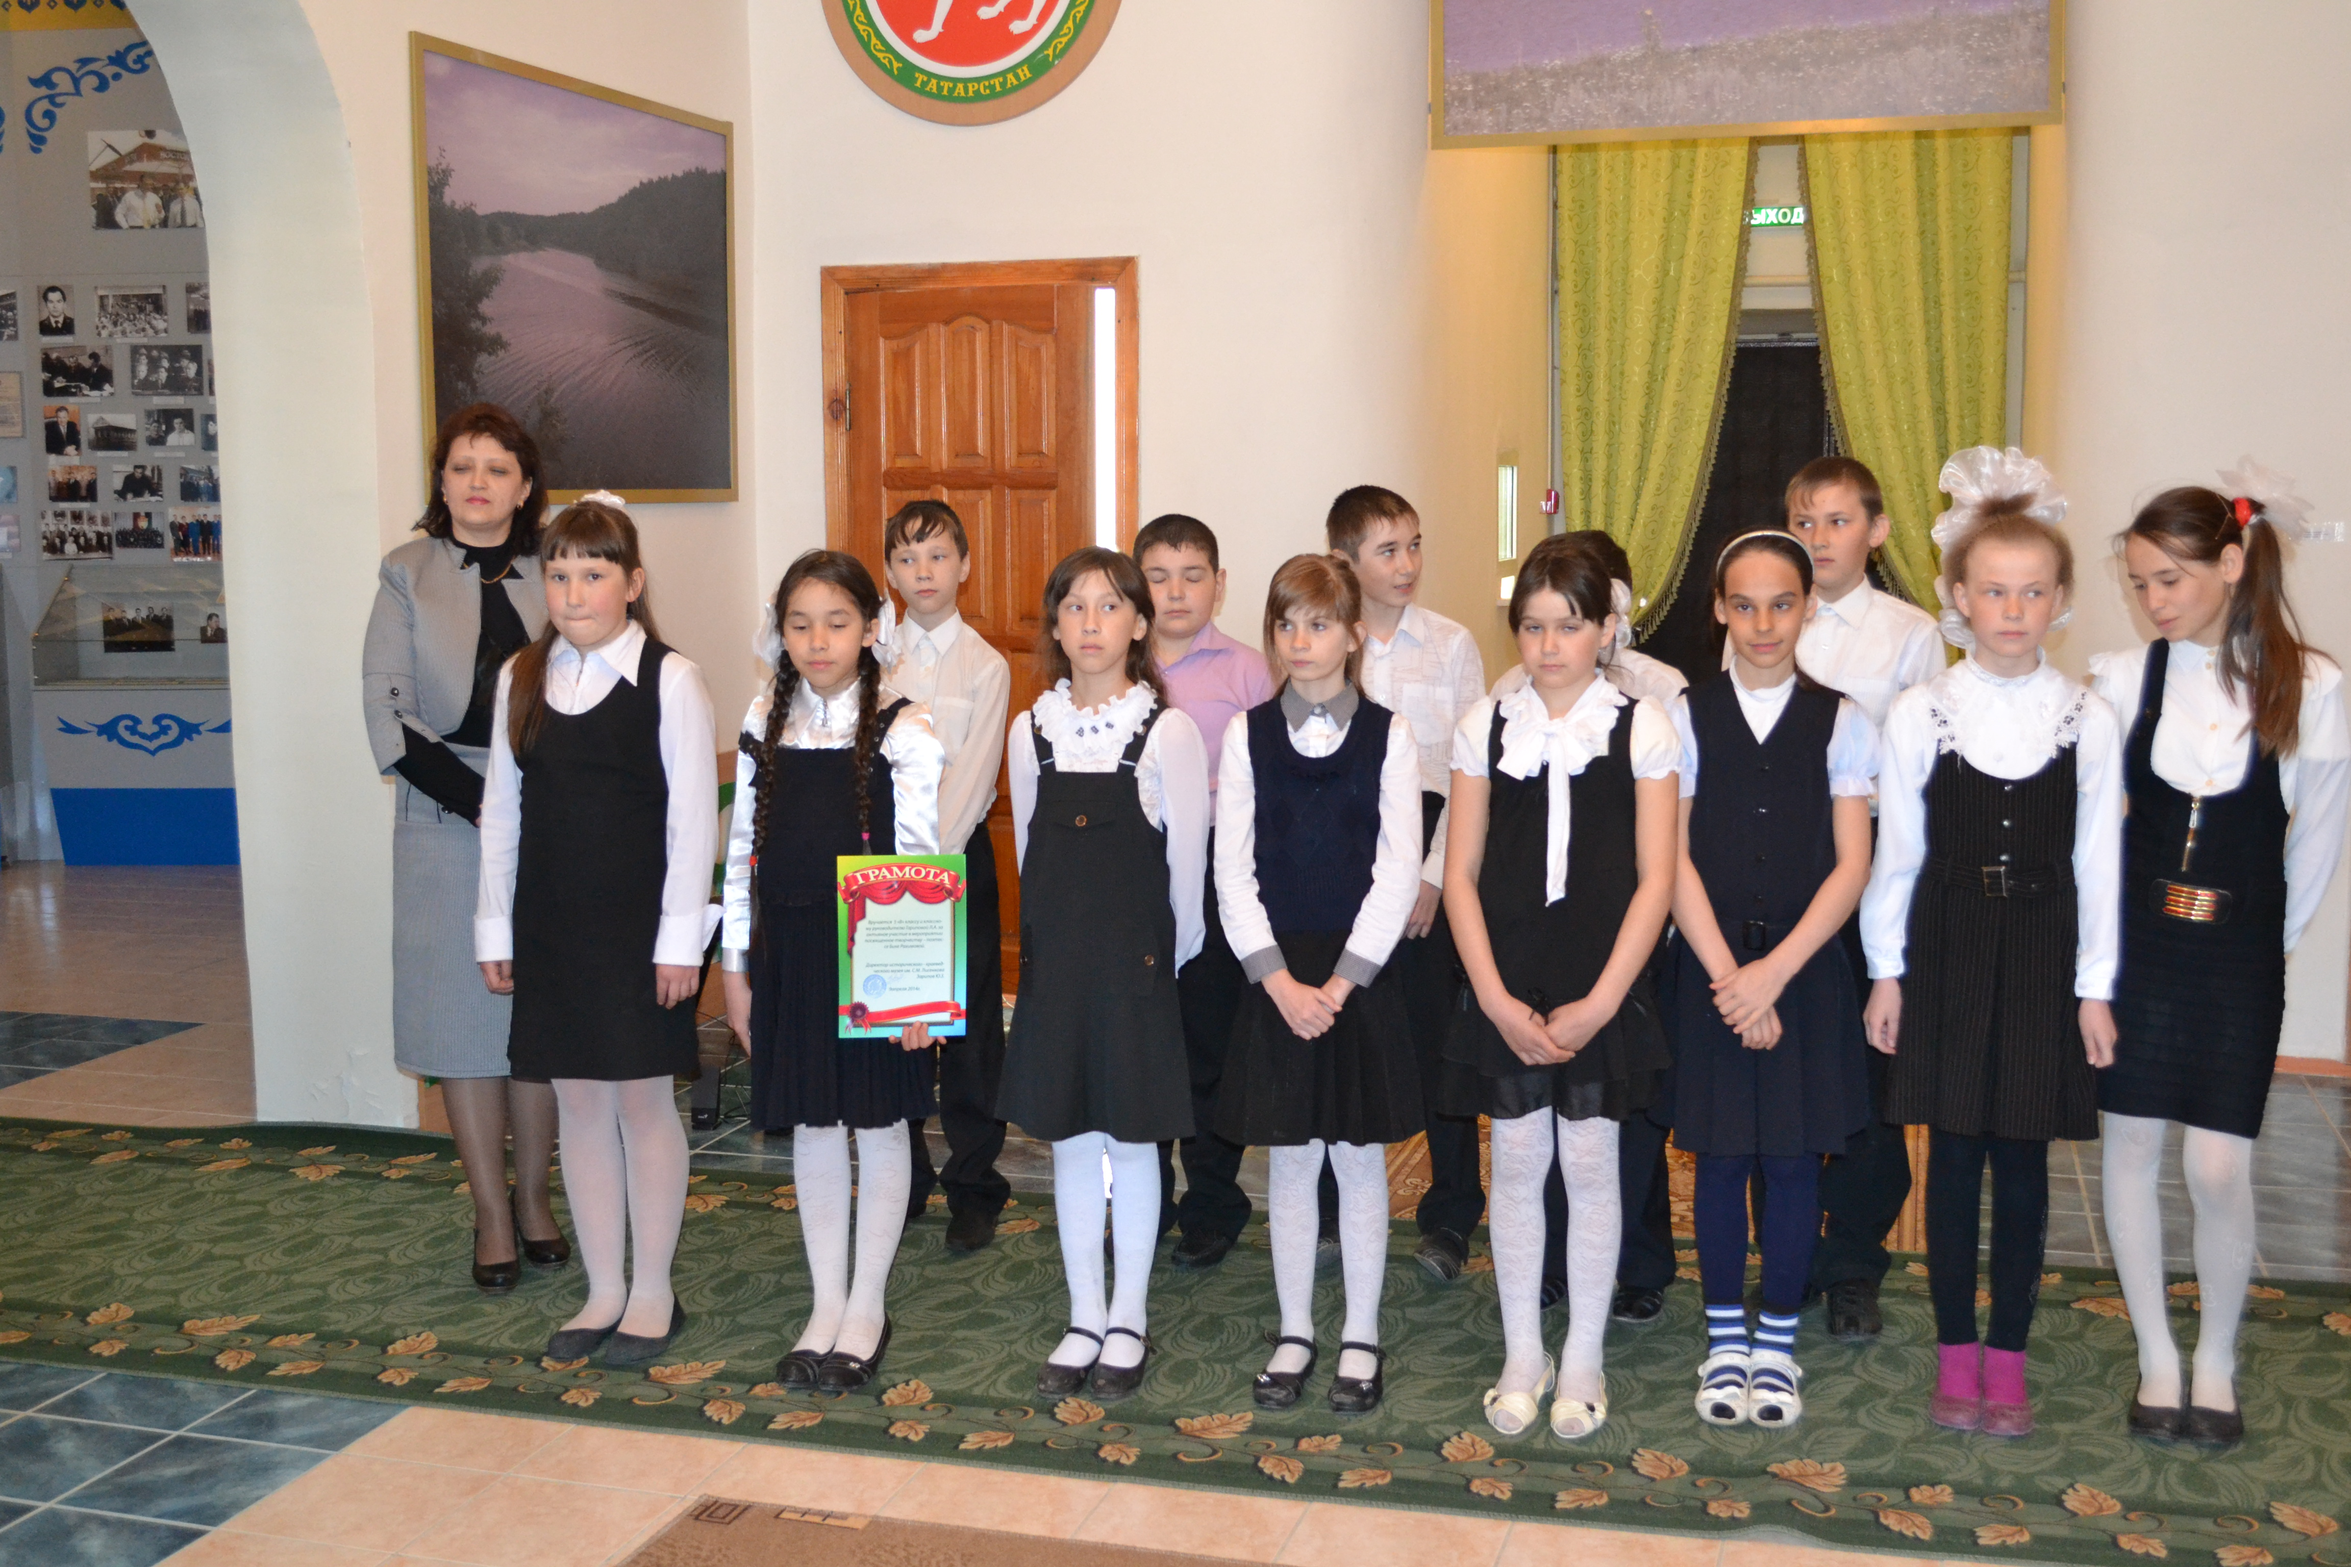
12 апреля - День космонавтики - 80 лет со дня рождения Ю.А.Гагарина;
09.03.2014 - Поздравление от президента Ассоциации музеев космонавтики России (АМКОС) В.А.Джанибекова;
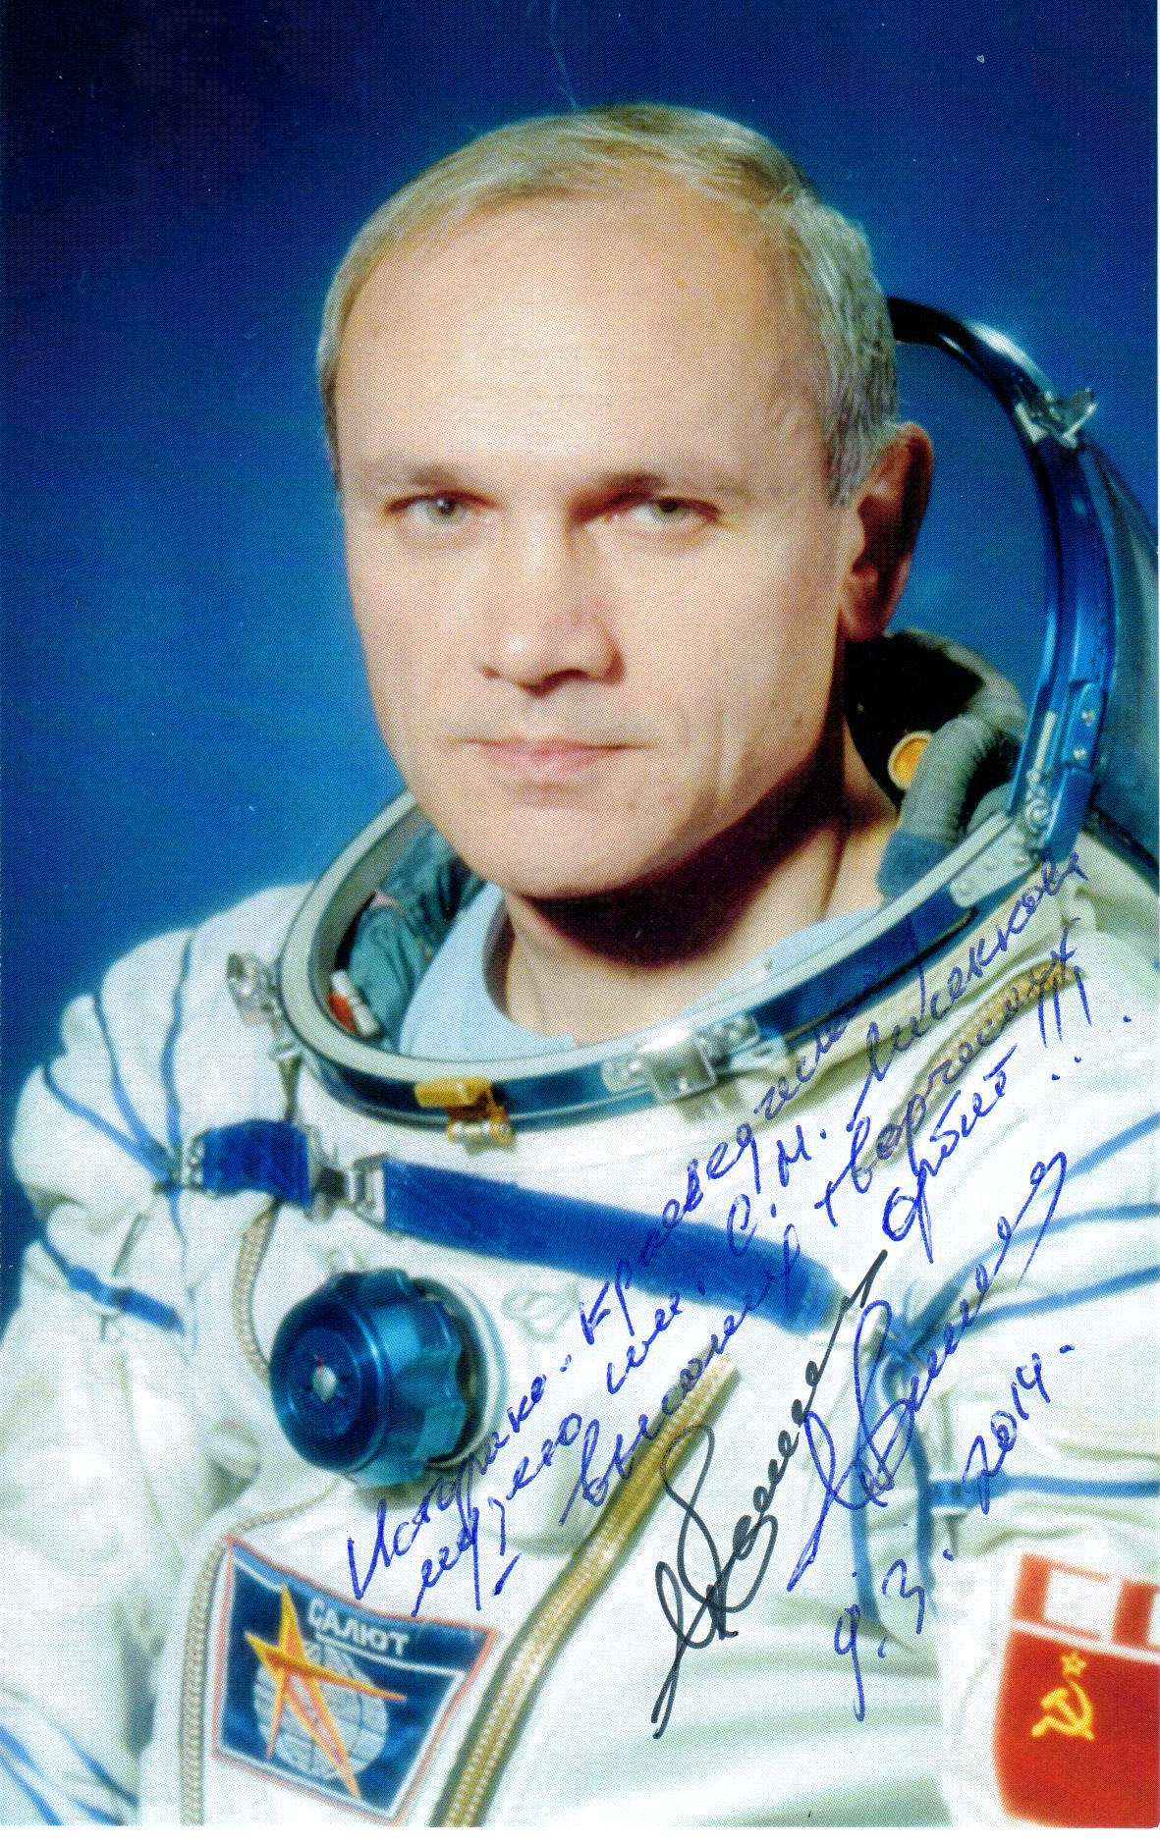

Надпись: Историко-краеведческому музею высоких творческих орбит.
18.04.2014 -Отдел статистики Алькеевского района посетил музей
24.04.2014 - Бөек татар шагыйре Г.Тукай 128 ел.
26.04.2014 - Вафин Раиф Ришадович. Начальник отдела развития видов спорта министерства по делам молодежи и спорта РТ (в середине)
08.05.2014 - Мероприятие “Алар даны мәңгелек”
18.06.2014 - Провели праздник “Сабантуй” с подготовительной группой детского сада “Березка” с целью воспитания у подрастающего поколения интереса к народным традициям и обычаям.
27.05.2014 – Лето – время каникул и культурного отдыха.
21.06.2014 - Участвовали на празднике посвященной 400летию села Такталы и 100летию их школы.
07.08.2014 - Наш гость - земляк Заслуженный артист РТ Фанис Хафизуллович Калимуллин с сестрой.
26.08.2014 - Татарстанский Республиканский комитет профсоюза роботников госучреждений и общественного обслуживания РФ посетил музей.
02.10.2014г. - День пожилых
22.10.2014. - Журналист Нафис Хазиев посетил музей.
19.11.2014. - Встреча с писателями “Вечер путешевствия к творчеству”. Член союза писателей РТ Галия Гайнутдинова, писатель-любитель Марат Хамитов, журналист-сатирик Сулейман Шакиров.
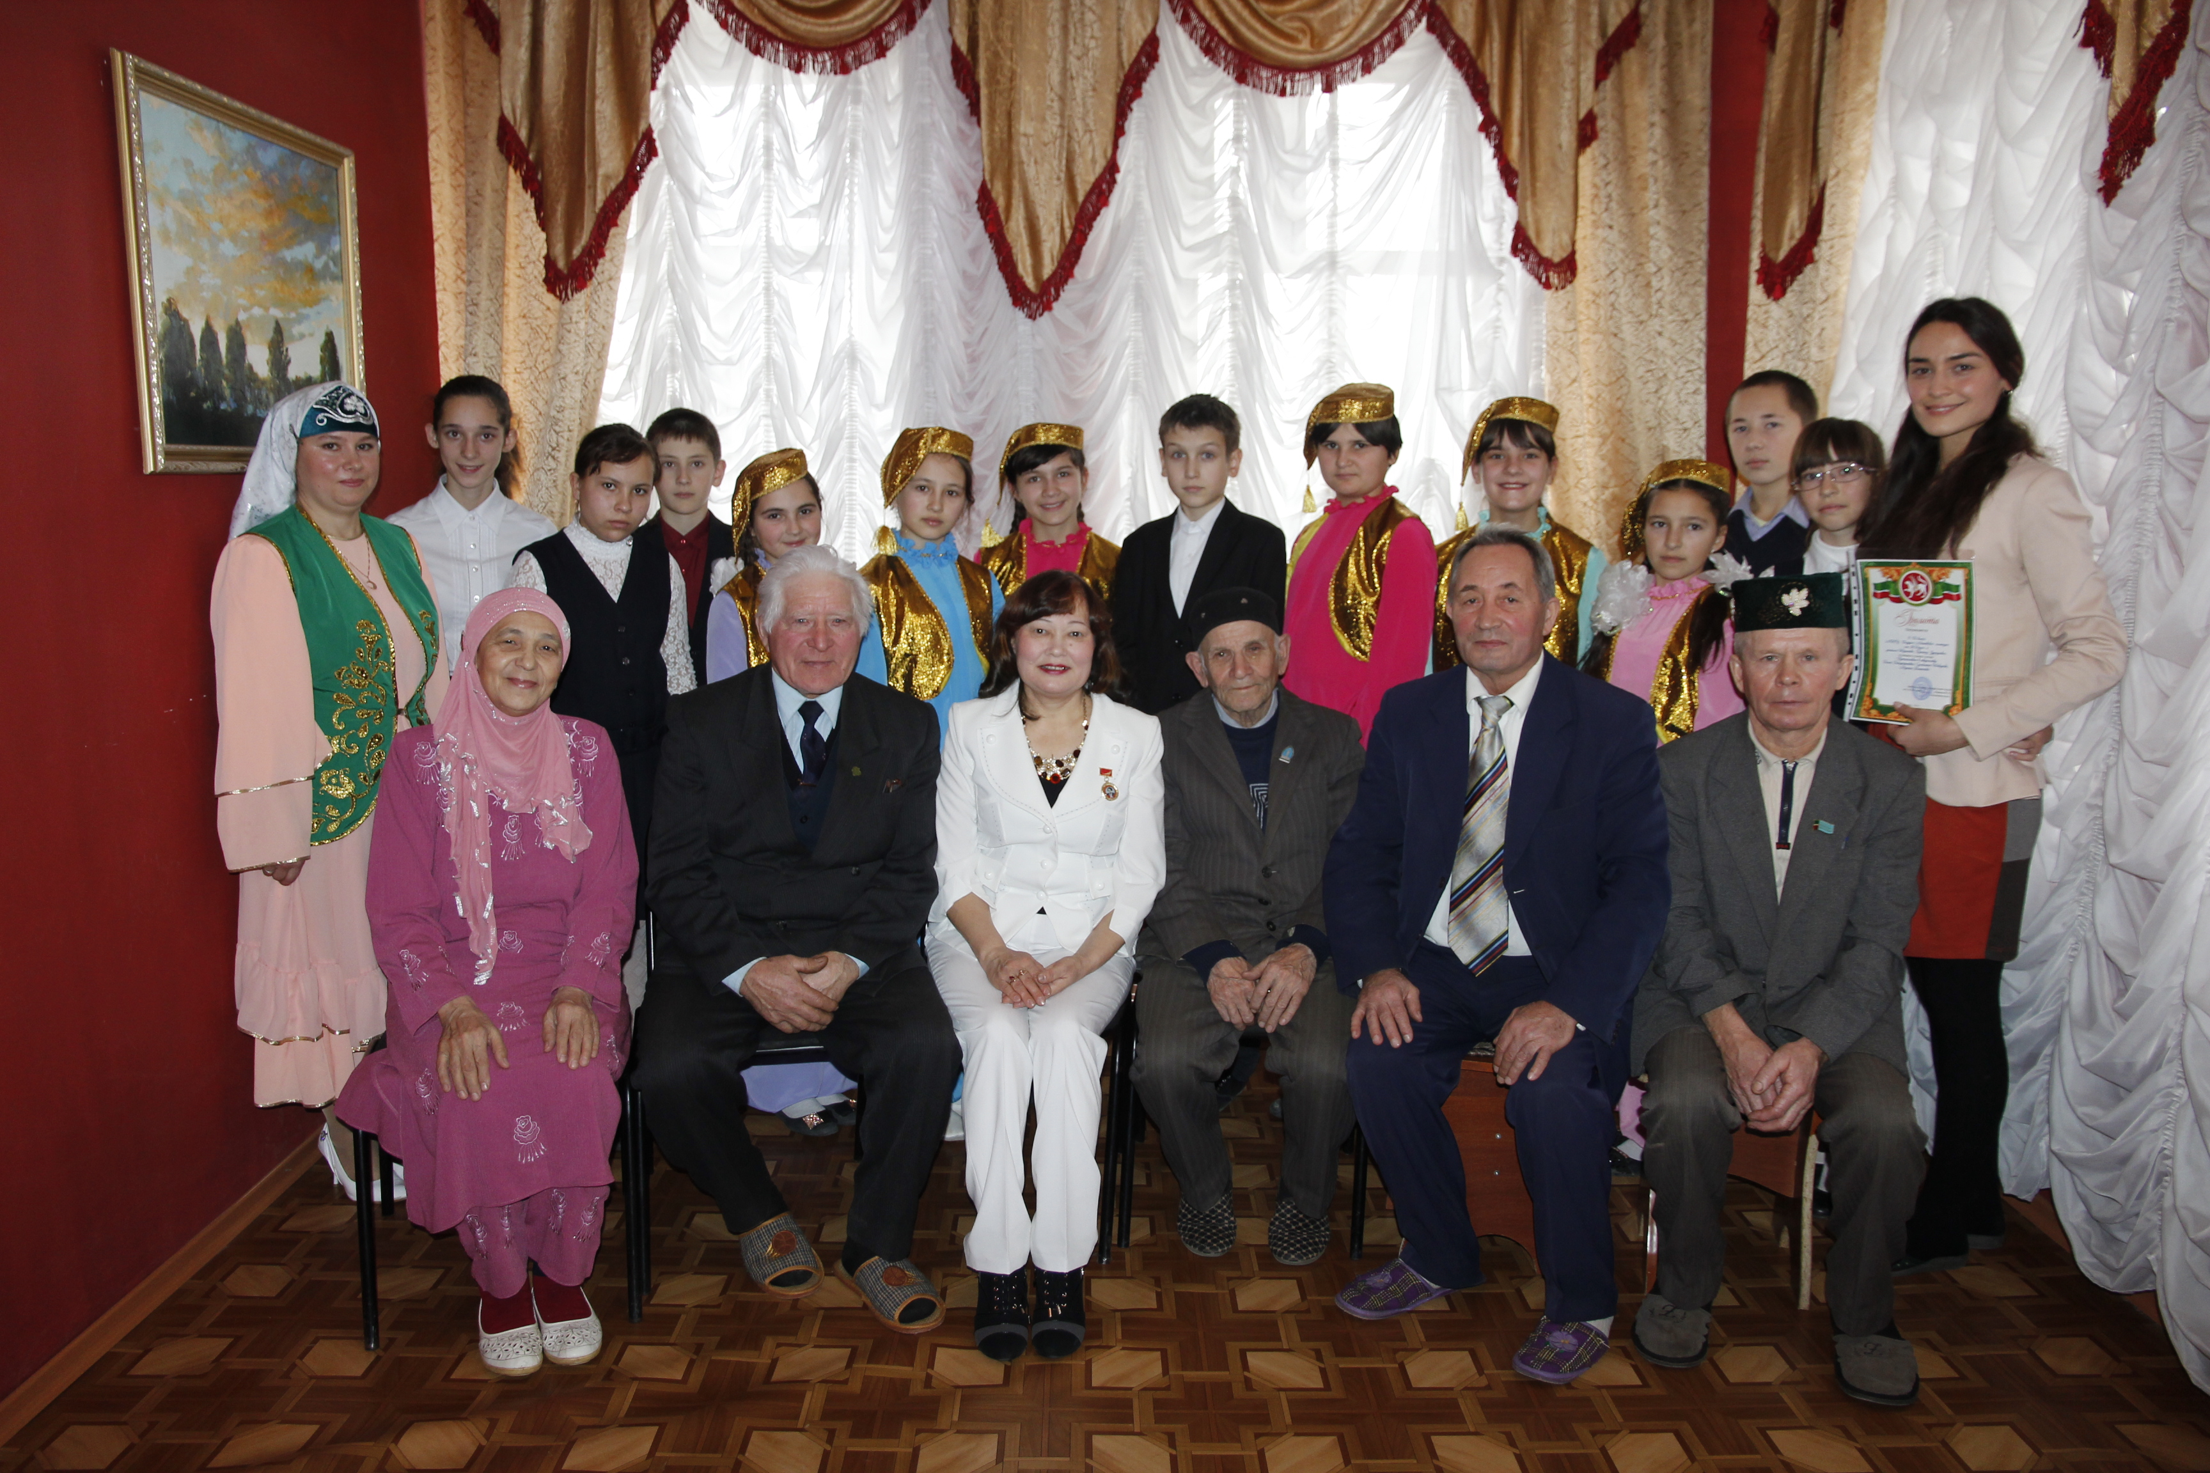

Отчет музея народного поэта Чувашии П.П.Хузангая - филиала МБУК « Историко-краеведческого музея им. С.М.Лисенкова» Алькеевского МР РТ

- Слово директора музея Мурзина Олега Витальевича, заслуженного учителя Республики Татарстан, почетного краеведа Чувашии.
В конце XX века малая родина народного поэта Чувашии Петра Петровича Хузангая пришла в упадок. Закрыли больницу, реорганизовали колхоз, оставили школу-восьмилетку из знаменитой прежде школы-десятилетки. Многие односельчане стали уезжать в города. И вот тогда пришедший к руководству новый глава района Ф.М.Давлетшин решил построить в нашем селе музей Хузангая. Многим показалось это нелепым: своего рода пир во время чумы. Но время показало правоту главы района. Сегодня Сихтерма-Хузангаево цветущее село с мощным экономическим и культурным потенциалом. За последние годы здесь построены новая базовая школа с детским садом на 20 мест, больница и открыта красивая церковь, проложена асфальтированная дорога. На базе нашего села создано мощное сельхозпредприятие «Хузангаевский».
И интересно то, что многие задачи, стоящие перед малой родиной поэта, решались в музее Хузангая с помощью высоких начальников из Казани, включая первого Президента РТ М.Ш.Шаймиева, действующего президента РТ Р.Н.Минниханова, Председателя Госсовета РТ Ф.Х.Мухаметшина. Сегодня Сихтерма-Хузангаево одно из самых динамично развивающихся сельских населенных пунктов России.
- Музей. Общие сведения.
Музей народного поэта Чувашии П.П.Хузангая был открыт 5 февраля 2002 года при большом стечении народа с участием представительных делегаций РТ и ЧР во главе с Председателями Госсоветов Ф.Х Мухаметшиным и М.А.Михайловским. За это время музей посетили около 40 тысяч человек. С 2006 года по предложению Министерства образования и науки РТ на базе нашего музея ежегодно проводятся Слеты лучших чувашских школьников РТ. По инициативе сектора межнациональных отношений аппарата Президента РФ на базе музея был проведен семинар руководителей чувашско-национальных автономий Российской Федерации- от Калининграда до Камчатки. У нас также прошло организационное совещание чувашской секции Союза писателей РТ. В музее работали Первый телеканал, канал Россия, телеканал Культура, а также телеканалы Татарстана, Чувашской Республики, Марийской Республики, Ульяновской области.
- Структура Музея.
Музей состоит из одного зала (110 м²). В нем размещены 5 витрин и 9 планшетов, на которых размещены сведения о жизни и деятельности П.П.Хузангая, истории его родного села. После посещения музея руководитель аппарата Президента РТ выделил музею 5 штатов:
Мурзин О.В.- директор музея
Скокова Т.В.- научный сотрудник
Рыжкова М.А. - экскурсовод
Чернов Д.Л. – смотритель
Юманов В.В.- смотритель
- Состав коллекций музея на 1 января года, следующего за отчетным периодом.
На 5 витринах, 9 планшетах, стендах, шкафу, тумбочках и нескольких столах размещены 241 экспонатов основного фонда и 274 экспоната вспомогательного фонда.
- Издательская деятельность.
Директором музея П.П.Хузангая О.В.Мурзиным написаны и изданы две книги о жизни и творчестве Хузангая и истории его малой Родины. Сейчас готовится к изданию третья книга на эту же тему.
- Экспедиции (археологические, этнографические, фольклорные, археографические и т.п.)
К счастью, еще живы современники и родственники (жена, сын, дочь) Хузангая, которые знали его, общались с ним, поэтому работники музея встречаются с ними, записывают их воспоминания о поэте.
- Выставочная деятельность.
По уже сложившейся традиции мы ежегодно организуем выставки, посвященные очередному дню рождения П.П.Хузангая, Дню Победы нашего народа в Великой Отечественной войне. Большие выставки были приурочены к Слёту лучших чувашских школьников Татарстана и к Уяву в Нурлате. Запомнились также книжная выставка, читательская конференция и викторина, посвященные 200 – летию со дня рождения великого русского поэта Михаила Юрьевича Лермонтова.
- Структура посетителей в отчетном году.
Музей посещают как школьники и студенты, так и люди среднего, пожилого и преклонного возраста, которым дорога поэзия П.П.Хузангая. Любопытный факт: летом музей посетил 93 летний поклонник поэта из Самары Шумков Владимир Иванович.
- Научно-просветительная деятельность (отдельно выделить работу с детьми, пожилыми и инвалидами).
На каждом Слете лучших чувашских школьников РТ директор музея выступает с докладом на заданную в повестке тему. Материалы о Хузангае, подготовленные работниками музея, периодически печатаются в газетах и журналах. 22 января в день рождения Хузангая, в детском садике и школе проводятся поэтические часы хузангаевских чтений. Работники музея тесно общаются с ветеранской организацией района.
- Специальные программы развития. Работа с медиаресурсами (Интернет, СМИ, социальные сети).
К сожалению, пока к интернету доступа нет, хотя в 2013 году мы выиграли грант Министерства культуры и на эти деньги приобрели необходимую оргтехнику. Сейчас интернет находится в стадии наладки.
- Финансовый отчет музея.
Вся финансовая работа находится в ведении головного музея и соответствующим образом отражена в справке- 8НК

7 раздел. О работе библиотек.
Муниципальное бюджетное учреждение культуры «Алькеевская межпоселенческая центральная библиотека».

В Алькеевскую ЦБС входят 36 библиотек: 1 центральная, 1 детская, 34 сельских библиотек, действует 22 библиотечных пункта.
Собственного библиотечного сайта нет.
Сведения о сегодняшнем состоянии ЦБС:
МБУК «Алькеевская ЦБС» приобрела статус юридического лица в 2007 году, является муниципальной собственностью. Учредитель – МО «Алькеевский муниципальный район» РТ. Действует на основании Устава, Положениия об оплате труда, Правила пользования библиотеками, Положения о премировании, Коллективного договора между Администрацией и профкомом, Трудового кодекса РФ и другими нормативными актами РФ, РТ и Алькеевского муниципального района. Закрытия библиотек не было. В целях оптимизации коммунальных расходов сельских поселений некоторые филиалы (Чувашско-Шапкинская, Салманская, Новочелнинская, Среднееалькеевская) на зимний период уже не первый год переезжают в здания школ. Юхмачинская библиотека обрела новое помещение в новом Доме культуры. Началось строительство Дома культуры в селе Нижнее Колчурино, где так же предусмотрено место и для пункта выдачи книг передвижной библиотеки. При дальнейшей реализации республиканской программы «Строительство объектов культуры на селе» есть перспектива, что некоторые библиотеки приобретут новые помещения. Нуждаются в капитальном ремонте помещения 6 библиотек: Верхнеальмурзинской, Верхнеколчуринской, Салманской, Староматакской, Кошкинской, Татарско-Тюгульбаевской.
По решению Исполкома Алькеевского МР Центральной библиотеке предстоит переехать в бывшее здание РОВД. В связи с тем, что помещение не типовое и не приспособлено для библиотечной деятельности, предстоит большой ремонт, возможно внутренняя реконструкция, изменение штатного расписания.
Количество читателей – 14922. Охват населения библиотечным обслуживанием составляет 75 %.
Книжный фонд составляет 346841 экз. Книгообеспеченность на одного жителя составляет 17,4 книг, на одного читателя – 23,2 . Книговыдача – 346419 . Обращаемость фондов – 1. Обновляемость фондов – 0,4. Читаемость – 23. Посещаемость – 13.

годы | 2012 | 2013 | 2014
Кол-во жителей | 19954 | 19922 | 19925
Кол-во читателей | 14564 | 14882 | 14922
Книгообеспеченность на одного жителя | 17 | 17 | 17,4
Кол-во книговыдачи | 342464 | 346419 | 349202
Обращаемость фондов | 1 | 1 | 1
Обновляемость фондов | 0,9 | 0,6 | 0,4
Читаемость | 23 | 23 | 23
Посещаемость | 13 | 13 | 13

На комплектование библиотечных фондов из федерального бюджета в 2014 году денежные средства не выделены. Из местных средств выделено 464,7 тыс. рублей - на подписку периодических изданий.
В течение года в ЦБС поступило 474 наименований новых книг, 5514 экземпляров. Количество новых поступлений на 1000 жителей составило 276 экз.
За счет местных средств центральная библиотека выписывает 37 наименований журналов (в 2013г.- 46), (из них на тат. языке - 6, на рус. яз.- 31, на других языках кроме русского, на иностранных языках - 0 ), 27 наименований газет (в 2013 г.-38) (из них на тат. языке - 7, на рус. яз.- 20, на других языках кроме русского, на иностранных языках - 0).
Филиалы получают в среднем 6-8 наименований журналов (из них на тат. языке - 3, на рус. яз. – 3-4, на других языках кроме русского - 0,на иностранных языках - 0), 6 наименований газет (из них на тат. языке - 4, на рус. яз. - 2, 1 - на других языках кроме русского, 1 - на иностранных языках).
Созданы 4 модельные библиотеки на базе Центральной, Юхмачинской, Староматакской, Чувашско-Бродской библиотек.
Все библиотеки ЦБС оснащены компьютерами, 23 библиотеки имеют выход в Интернет (Алпаровская, Ахметьевская, Борискинская, Верхнеалькеевская, Верхнеколчуринская, Кошкинская, Нижнеалькеевская, Нижнекачеевская, Новобаллыкульская, Новочелнинская, Хузангаевская, Старотахталинская, Старочелнинская, Среднеалькеевская, Татарско-Тюгульбаевская, Тяжбердинская, Хурадинская, Шибашинская, Чувашко-Бурнаевская, Юхмачинская, Чувашско-Бродская сельские библиотеки, Детская библиотека, Центральная библиотека.)
Копировально-множительную технику, в том числе МФУ имеют 36 библиотек (в том числе 34 – на селе). Транспорт не имеется.
Помещения трех библиотек (Каракульская, Старокамкинская, Среднеалькеевская) находятся в здании школ, Детская - в здании Дома творчества, СДК - 32 библиотеки, ЦБ – временно в здании Исполкома МР.

Список библиотек, обслуживающих чувашское население:
Национальный состав | Наименование библиотеки
чувашское | Борискинская
 | Верхнеколчуринская
 | Каракульская
 | Нижнекачеевская
 | Хузангаевская
 | Староматаксая
 | Старотахталинская
 | Хурадинская
 | Чувашско-Шапкинская
 | Чувашско-Бурнаевская

8 раздел. О работе учреждений культуры дополнительного
образования детей.
Муниципальное учреждение дополнительного образования «Алькеевская детская музыкальная школа».

Алькеевская детская музыкальная школа создана Постановлением комитета по управлению коммунальным имуществом от 30 августа 1970 года. Учредителем организации является Исполнительный комитет Алькеевского муниципального района Республики Татарстан. Организация дополнительного образования действует на основании Устава. Контингент составляет 141 учащихся. Из них занимаются на фортепианном отделении 27 учащихся, на отделении народных инструментов 62 учащихся (баян -35, аккордеон – 21, гитара – 6) и на отделении хорового пения – 46 учащихся. С 1 сентября 2013-2014 учебного года в ДМШ открылась группа раннего эстетического развития, где занимаются 6 детей в возрасте 5 лет. В старших классах обучаются 61детей, в младших классах 74 детей (фортепиано: в старших классах – 9, в младших – 18; народные инструменты: в старших классах – 27, в младших классах – 35; хоровое пение – в младших классах – 21, в старших - 25). Поступили в этом учебном году 41 детей. Из них на фортепианное отделение 3ребенка, на отделение народных инструментов 20 детей, на отделение хорового пения 12 детей и на отделение раннего эстетического развития 6 детей. В выпускных классах обучаются 8 учащихся (фортепиано -3, народные инструменты – 5).
Школа работает в здании, где созданы благоприятные условия для интеллектуального, нравственного, художественного и физического развития личности обучающегося, всестороннего развития его способностей. Кабинеты оснащены необходимым оборудованием и музыкальными инструментами. Занятия проводятся во вторую смену, согласно расписанию. Творчески сплоченный коллектив преподавателей решает главную задачу современной музыкальной педагогики: совершенствование всестороннего комплексного воспитания учащихся. Важную роль в этом процессе играет перестройка преподавания на основе широкого использования методов обучения способствующих развитию у детей интереса к музыке и раскрепощению творческих сил.
С 1 сентября 2013 года школа работает по новым образовательным программам в области искусств, разработанным преподавателями школы самостоятельно на основании федеральных государственных требований, установленных к минимуму содержания, структуре и условиям реализации этих программ, а также срокам их реализации.
Преподаватели школы проявили себя как творчески работающий коллектив. Уделяется много внимания музыкально-просветительской и концертной деятельности. Дети с интересом посещают уроки по специальности, также изучают нотную грамоту, знакомятся с творчеством выдающихся композиторов.
Алькеевская ДМШ работает по разработанной и утвержденной педагогическим советом программе культурно-просветительской, методической, творческой деятельности.
В 2014-2015 учебном году аттестуется 1 преподаватель (Кирсанова В.С.) на подтверждение I квалификационной категории. Документы на преподавателя подготовлены и сданы в Республиканский методический центр.
В октябре, ноябре были проведены 2 открытых урока на темы«Стилевые особенности музыки В. А. Моцарта на примере работы над частью I сонаты a-moll встарших классах фортепиано» (преподаватель Кирсанова В.С.) и «Развитие техники исполнения на аккордеоне» (1-2класс) (преподаватель Леонтьева Л.М.).
28, 29 октября 2014 года проводились технические зачеты и контрольные уроки по сольфеджио и музыкальной литературе.
1 октября провели урок-концерт, посвященный Дню музыки.
Ученики и преподаватели школы выступают перед родителями и населением. Преподаватели школы приняли участие на концерте, посвященном Дню национального единства. В настоящее время учащиеся и преподаватели готовятся к выступлению на концерте, посвященном Дню Матери. Также идет подготовка к внутришкольному конкурсу «Шубертиада», посвященному творчеству великого композитора Ф.Шуберта,
к VIII Республиканскому фестивалю-конкурсу «Камская мозаика».

8 раздел. О работе учреждений кинематографии.
Муниципальное бюджетное киноучреждение
Алькеевского района.

Обслужено – 15643 зрителей.
В том числе детей – 9263 детей.
Валовый сбор – 44280 рублей.
Прочие доходы – 210800 рублей.
Всего доходов – 255080 рублей.

В феврале ГБУК РТ «Татаркино» провёл в нашем районе семинар-совещание по итогам 2013 года. Также были поставлены задачи на 2014 год, где присутствовали все работники системы кино со всей республики, руководство и работники ГБУК РТ «Татаркино», представители Министерства культуры РТ.
В апреле провели киномероприятие «Эхо V Казанского международного фестиваля любительского, молодежного и детского кино», организованное Министерством культуры Республики Татарстан при содействии Продюсерского центра «Иман Фильм». Творческая группа во главе с исполнительным директором Продюсерского центра «Иман Фильм» К.Н. Морозовым организовали показ фильма – победителя, провели мастер – класс, культурный обмен и сотрудничество между профессионалами кино и кинолюбителями, куда были приглашены учащиеся старших классов и преподаватели.
Для показа кинофильмов выезжали в следующие населенные пункты: Каргополь, Ургагары, Алпарово, Камкино, Ст.Салманы, Ст.Челны, Тяжбердино, Чув.Брод, Аппаково, Юхмачи, Ст.Тумба, Сихтерма. Показывали следующие фильмы: «Пять невест», «Елки 3», «Остров везения», «Р.Нуриев. Прощание с Родиной», «Мадина. Испытание любви.», «Легенда № 17», «Курьер из «Рая», «Первоклашки», «Улица полна неожиданностей», «Монстр в Париже» и др.
Также организовали выезды для показа кинофильмов в дом-интернат для престарелых в селе Юхмачи, встречи и показ кинофильмов для учащихся по линии ЦСОН.
Показываются тематические фильмы.
Январь – месяц снятия блокады Ленинграда. Демонстрировали фильм «Садись рядом, Мишка!». В феврале исполнилось 25 лет со дня вывода советских войск из Афганистана. Фильм - «Девятая рота», «Сталинград».
«Поэт на все времена», «Рашид Вагапов – татарский соловей», «Сайдаш», «Неугасимый огонь Абдурахмана Абсалямова», «Гариф Ахунов», «Альфия Авзалова» - посвящённые Году культуры.
«Гагарин. Первый в космосе» - ко Дню космонавтики.
Провели День родного языка, посвящённое Дню рождения Г.Тукая с показом сборника мультфильмов по произведениям Г.Тукая.
К 70-летию Победы в Великой Отечественной войне 1941-1945 гг. - «Утомленные солнцем», «В тылу врага», «Цель вижу».
В мае проводился Республиканский антинаркотический месячник «Жизнь без наркотиков». Показывали фильмы для учащихся школ: «Черная метка», «В прятки…со смертью», «Зорка Венера», «Забава», «Точка невозврата».
Во время летних каникул показывали фильмы по профилактике безопасности дорожного движения «Уроки дорожной грамоты», «Улица полна неожиданностей» для детей, отдыхающих в пришкольных лагерях и в Детском оздоровительном лагере «Дубки».
Ко Дню Республики Татарстан и ко Дню Конституции Республики Татарстан - фильмы «Государственные символы Татарстана», «Без булдырабыз», «Хоровод дружбы».
В этом году исполнилось 90 лет ГБУК РТ «Татаркино». Фильм- «Кинематограф Татарстана».
Ко Дню пожилых людей – фильм «Клуши».
К Международному дню учителя – фильм «Учитель пения».
К Международному Дню инвалидов – фильмы «Хинокио», «Вернуться в небо»
К Международному дню борьбы со СПИДом - фильм «ВИЧ. «Знать чтобы жить»
В кинотеатре «Колос» демонстрируются фильмы для взрослых и детей, мультфильмы, которые ежемесячно поступают из ГБУК РТ «Татаркино» по репертуарному плану.
В сентябре в г. Казани проводился X Казанский международный фестиваль мусульманского кино.
В октябре показывали фильмы, участвовавшие на этом фестивале – “Курбан – роман”, “Бабу”, “Голос моего отца”, “Танец земли”.

9 раздел

Парков культуры и отдыха в Алькеевском МР – нет.

10 раздел

Итоги работы в 2014 г. учреждений культуры района по реализации республиканских программ по профилактике правонарушений, профилактике наркотизации, профилактике и предупреждению безнадзорности и правонарушений среди несовершеннолетних, военно-патриотического воспитания, терроризма и экстремизма, а также о проводимых мероприятиях по внедрению и развитию системы наставничества.

В настоящее время, как правительством Российской Федерации, Республики Татарстан, так и руководством администрации района, уделяется большое внимание на развитие спортивного движения, и формирование здорового образа жизни.
Деятельность учреждений культуры Алькеевского муниципального района по профилактике правонарушений ведется в соответствии с принятой комплексной Программой профилактике правонарушений в Республике Татарстан на 2011-2014 годы и комплексной Программой профилактики правонарушений в Алькеевско муниципальном районе на 2013 - 2015 годы.
Основные задачи, стоящие перед клубными учреждениями – это содействие в решении проблем молодежи (образование, трудоустройство, все социальные молодежные программы государства), помощь в интеллектуальном и творческом развитии, активном и интересном проведении досуга, пропаганде здорового образа жизни.
С целью развития творческих способностей детей и молодежи работники и специалисты Домов культуры ведут работу по привлечению детей в клубные формирования, уделяя особое внимание подросткам и молодежи. В этом направлении ведется совместная работа с комиссией по делам несовершеннолетних и защите их прав, вовлечение трудных подростков в участие в клубных формированиях.
В сельских клубных учреждениях ведутся беседы с детьми и родителями с приглашением работников фельдшерско-акушерских пунктов «Сбереги себя сам», «Твое здоровье в твоих руках», Не разрешай себя уничтожить»
В декабре месяце у здания РДК, ежегодно заливаем каток и открываем его в преддверии нового года. До марта месяца его посещают все желающие, в РДК будет организован прокат коньков.
В рамках Всероссийской акцией «Лыжня России» с февраля месяца, по выходным дням, у лагеря отдыха «Дубки». проводились лыжные соревнования В эти дни на лыжи вставали все - от малышей до взрослых. Всех угощали блинами и горячим чаем, были показаны концертные номера в исполнении художественной самодеятельности РДК.
В районе особое внимание уделяется проведению мероприятий по профилактике правонарушений, употребление наркотиков среди несовершеннолетних.
При Алькеевском РДК работает ВИА «16- Регион». Основная часть группы – подростки. С их участием проводятся тематические дискотеки и молодежные мероприятия: «День призывника», Осенний бал», «День влюбленных», выездные тематические концерты «Я выбираю жизнь».
Клубные учреждения используют разнообразные массовые и групповые, камерные формы работы с детской и молодежной аудиторией. К всемирному Дню здоровья в учреждениях культуры были проведены Ток-шоу «Знать чтобы
уберечь» (о проблемах наркомании и алкоголизма), спортивная игра «Папа, Мама, Я – здоровая семья»
Районная акция-концерт «Алькеево - без табака» была проведена у кинотеатра «Колос», и привлекла большое внимание к профилактике табакокурения, как у участников акции, так и у зрителей.
Акции – концерты «Пагубным привычкам – нет!» прошли Чув.Брнаевском, Шибашском, Чув.Бродском, Ст.Тахталинском, Ст.Матакском СДК и СК.
Большое внимание организации работы с молодежью уделяют Юхмачинский, Верх.Алькеевский, Старо-Матакский, Старо-Хурадинский, Чувашско-Бурнаевский, Ст.Салманский СДК и СК. Многие мероприятия здесь проводятся совместно о школами и библиотеками. Традиционным стало проведение для молодежи призывного возраста конкурсов «А ну-ка призывник!», «Солдатская песня», встреча с участниками боевых действий в Афганестане и Чечне, встречи с солдатами срочной службы из нашего района, которые служат в ВДВ в Ульяновской области.
Активизировалась работа учреждений культуры по пропаганде правовых знаний среди несовершеннолетних. Работая в этом направлении, необходимо дать молодежи информацию об их правах, понимать их, уметь отстаивать, а также помнить об своих обязанностях и жить в ладу с законом.
В учреждениях культуры подготовлены и проведены тематические вечера, познавательные часы, выставки и обзоры литературы для молодых читателей на темы «На пути к профессии – абитуриенту 2014 года», Спорт - это здоровье, молодость, красота», «Быть здоровым – это круто» и т.д.
Многие мероприятия проводятся совместно со школами района, коллективами Агроколеджа, музея и центра социальной защиты. В текущем году для детей из неблагополучных семей, состоящих на учете в КДН, в РДК провели литературно- патриотические уроки «Колокол памяти», информационно-ситуативный урок толерантности «Все мы разные, но все равны», познавательный час «Знай свои права и обязанности».
Работники культуры представляют современной молодежи современной молодежи различные формы организации досуга: конкурс «Егет солтаным», «Навруүз гүзәле», «Мисс Алькеевского района», «А ну-ка, парни», «А ну-ка, девушки», музыкальный ринг и т.д.
РДК активно сотрудничает со всеми заитерисованными организациями и учреждениями.
Совместно с отделом по делам молодежи, спорту и туризму, отделом образования ежегодно проводятся Дни молодежи, Дни физкультурника, акция «Мы против курения», торжественное вручение паспортов, выездные концерты, шоу программы.
Совместно с представителями отдела внутренних дел провели встречи с учащимися школ района под названием «Выбирая путь не оступись», где работники РОВД ознакомили учащихся с криминогенной обстановкой в районе, среди несовершеннолетних и рассказали о средствах борьбы с правонарушениями среди подростков. Работники на этой встрече представили на суд зрителей тематическую программу «Мы за здоровый образ жизни!»
Из года в год учреждения культуры проводят такие спортивные состязания как: « В здоровом теле – здоровый дух», « А ну-ка парни», А ну-ка девушки».
В учреждениях культуры, имеющих свои спортивные залы, проводятся такие состязания как: футбольные, волейбольные турниры, игры «О спорт –ты жизнь», «Веселые старты», «Ловкие, смелые, умелые», «Папа, мама, я –спортивная
семья». Эти спортивные мероприятия прошли в селах Кошки, Ниж.Качеево, Чув.Шапкино, Салманы, Ахметьево, Каракули, Ст.Тахтала, Аппаково.
В нашем районе традиционно весной и осенью проходит легкоатлетический забег Баз. Матаки- Чув.Шапкино, который также призван агитировать за здоровый образ жизни и пропагандировать массовое занятие спортом. В этом забеге в основном участвуют рабочая молодёжь и подростки района.
В рамках Республиканских месячников «Нет - наркотикам!» в феврале-марте и ноябре-декабре 2014 года РДК совместно с районной центральной библиотекой были проведены выездные мероприятия по школам района с тематической программой «Мы все разные, но все равны», были организованы выезды по сельским домам культуры с акцией-концертом «Молодежь – территория здоровья».
В сентябре месяце в учреждениях культуры и школах района, проводились уроки памяти «Мы помним тебя Беслан», приуроченные к месячнику «Экстремизму-нет», конкурс рисунков среди школьников «Дружной семьей в Татарстане живем».
Центральная районная библиотека совместно с ВИА «От Афгана до Чечни» в Алькеевском филиале Алексеевского агроколледжа, провела круглый стол на тему «Что такое общечеловеческие ценности и духовность»
Постоянно, в учреждениях культуры района развернуты тематические стенды, посвященные этой теме «Экстремизму – нет!», «Жизнь без наркотиков», «Знай свои права» и т.д.
В течении лета все учреждения культуры провели для детей и подростков различные мероприятия: спортивные игры «Веселые старты», «Папа, мама, я – здоровая семья»;
- турниры по шашкам и шахматам среди детей и молодежи;
- познавательно-развлекательные экскурсии для детей: «В лес по ягоды пойдем», «Цветочная поляна», «Кладовая здоровья» и т.д.;
Учреждениями культуры района совместно с библиотеками в домах культуры, клубах и школах проведены информационные часы, конкурсы творческих работ среди читателей, литературные выставки и обзоры «Спорт- это здоровье, красота и сила», Ты то, что ты читаешь», «Выбирая путь – не оступись». «Знать – чтобы уберечь», «Цена зависимости – жизнь», «Личность и правопорядок» «Твое право», «Если ты попал в беду», «Мир детства в мире прав» и др.
Организация культурного досуга детей и молодежи находится в центре внимания клубных учреждений района, именно для молодежи в районе были проведены развлекательные шоу – программы: «Эстафета дружбы», «А, ну-ка парни», «А ну-ка девушки», «Поле чудес».
Многие учреждения культуры района провели для молодежи такие мероприятия как « Осенний бал», «День Святого Валентина», «Бал цветов», «Шляпный бал», «Татьянин день», КВН и др.

Ст.Салманский, Чув.Бродский СДК провели конкурсы «Пар балдыклар» «Озын толым», Верх.Альмурзинский СДК «Науруз гузэле», Тяжбердинский СДК «Саубул жэй»
«Тан йолдызы» так называется конкурс детского творчества традиционно проводимый в Ахметьевском СДК.
Определенная работа с детьми и молодежью ведется по патриотическому воспитанию. Так, во всех населенных пунктах в преддверии празднования Дня Победы проводились встречи с ветеранами ВОВ, вдовами: «Нурлы, жырлы май – дошманны жингэн», «Фронтовики оденьте ордена», «Сызлый эле - сызлый яралар» и т.д.
Во многих сёлах совместно с работниками военкоматом проводятся торжественные вечера - проводы в ряды защитников Отечества. Это такие сёла, как: Хузангаево, Нижнее.Качеево, Ниж.Алькеево, Карамала, Тяжбердино, Борискино, Хурада, Чув.Шапкино, Аппаково, Старые Челны , Юхмачи и др.
Тематический вечер «Афганистан – болит в моей душе» посвященный 25 – летию вывода войск из Афганистана, прошел в канун вывода войск из ДРА 14 февраля, сюда пригласили всех воинов-интернационалистов, школьников старших классов и учащихся Агроколледжа, а свои песни им подарил вокально-инструментальный ансамбль «От Афгана до Чечни» РДК.
«Твой самый главный документ» так назывался тематический вечер, посвященный торжественному вручению паспортов 14 летним подросткам подготовленный районным домом культуры совместно с работниками управления миграционной службы в Алькеевском муниципальном районе.
Традиционно ко дню защиты детей работники районного дома культуры проводят театрализованные представления для детей и подростков. Сказочные персонажи встречают и радуют детей и гостей праздника весёлыми шутками, играми и песнями в этом году представление называлось «С клоунами проказниками - веселей на празднике».
Подобные мероприятия были подготовлены и проведены Чув.Бурнаевским, Хурадниским, Ст. Челнинским, Аппаковским, Хузангаевским, Ахметьевским , Верх. Качеевским, Ст. Матакским СДК и СК.
При РДК, Чув.Бурнаевском, Ахметьевском, Верх.Альмурзинском Чув.Бродском СДК работают детские театральные коллективы. Детские театральные коллективы Верх. Альмурзиноского и Ахметьевского СДК приняли участие в зональном смотре- конкурсе детских театральных коллективов «Иделкәем» в г.Чистополь.
Детский танцевальный коллектив «Жемчужина» (руководитель Любовь Борисова), так же является постоянным участником концертов проводимых районным Домом культуры. У этого коллектива имеется коллектив-спутник, в котором занимаются дети детского сада «Теремок», в возрасте от 3 до 6 лет.
Для детей при РДК также работают следующие клубные формирования: «Сольное пение» (руководитель Г.Нургалиева), детские театральные коллективы «Теремок» и «Ташканнар» (Руководители Л.Емельшина, Г.Яруллина, Э.Зиятдинова), «Умелые ручки» (руководители Л.Гараева, Л.Нурлыхакова).
Также в текущем году прошел районный смотр - конкурс «Созвездие», конкурс выявил много новых талантов среди детей и подростков района. Победители районного конкурса приняли участие в зональном конкурсе «Созвездие» Этот конкурс в нашем районе стал традиционным. Конкурс проводится в три этапа: кустовой, отборочный, и районный туры.
Учреждения культуры района ко Дню знаний совместно со школами подготовили и провели театрализованные представления: «Звенит звонок веселый», «Детства первый звонок», «В первый раз в первый класс», «Якшылыклар сине котэ», «Бетенсен белэбез, хэр нэрсэнен булдырабыз».
Новогодние театрализованные утренники для детей традиционно проводит районный Дом культуры. Сюда приглашаются и дети инвалиды, и дети, оставшиеся без попечения родителей и одаренные дети. Новогодние представления для детей проводятся во всех учреждениях культуры района.
В работе с детьми и подростками стараемся делать всё, чтобы приобщить их к прекрасному, чтобы их мысли и чувства находились в органическом единстве нравственного, эстетического и физического воспитания.

11 раздел

Принимаемые меры по обеспечению доступной
среды в 2014 году.

В Алькеевском районе проживает 6441 пенсионеров, из них инвалидов 645, из которых 107 детей-инвалидов. В селе Базарные Матаки проживает 1868 пенсионеров.
Большое внимание в нашем районе уделяется организации досуга социально - незащищенной группе населения - пожилым людям, людям с ограниченными возможностями, семьям.
КПУ района не оставляют ветеранов и инвалидов без внимания. А для детей-инвалидов района специально ежегодно проводится новогодняя елка «В гостях у Матушки Зимы».
Артисты районного Дома культуры частые гости приюта для инвалидов и престарелых в с.Юхмачи. Наши артисты, стали для пожилых людей этого учреждения, добрыми друзьями, с которыми они всегда ждут встречи с нетерпением.
В рамках Международного дня инвалидов прошли следующие мероприятия: «Шәфкәтлек бизи кешене» выезд на дому в Ст.Салманах, посещение инвалидов на дому «Живем и радуемся» чаепитье и концертные номера в Тат.Муллинском СК, «От сердца к сердцу» выезд на дому в Верхнее Алькеево, «Мы живем, чтобы жить!» вечер отдыха в Каракульском СДК, «Йөрәк җылысын бирик» выезд на дому в Ср. Алькеево, «Взаимная любовь, взаимная обязанности» день семейного общения в Хузангаевском СК, «Изге җаннар булсын дөньяда», тематический концерт в Ургагарском СДК, «Творим добро» чаепитье, концертные номера в Ст.Тумбинском СК, посещение инвалидов на дому в Тяжбердино, концерт «Все мы дети земли» в Ст.Матаковском СДК, посещение инвалидов на дому «Исәннәрнең кадерен белик» в Алпарово, «Олы йөрәкле кешеләр» тематический вечер в Каргопольском СДК, «Добрый контакт» тематический вечер в В.Колчуринское СП, «Протяни руки ближе к сердцу» выезд на дому в Ст.Тахтале, «За чашкой» поседелки в Чув. Бурнаевском СДК, «Инвалидларга ихтирам» с тематическим концертом в Ст.Челнинском СДК, Хурадинский СДК и Ст.Камкинский СП выступили с тематическим концертом «Доброта дороже богатства» в Юхмачинском доме престарелых.
2-го декабря в районный Дом культуры провел большой культурно-спортивный праздник для людей с ограниченными возможностями «День сильных духом людей». Где наряду с участниками художественной самодеятельности РДК выступят и сами инвалиды. В спортивном зале Дома детского творчества были организованы спортивные состязания среди людей с ограниченными возможностями: АРМ-реслинг, шашки, шахматы, перетягивание каната, настольный теннис, бильярд.
К сожалению учреждения культуры, кроме вновь построенного Ахметьевского, Хурадинского, Юхмачинского сельских домов культуры, пандусами и поручнями не оборудованы. Так как здания были построены уже давно, в проектах небыли предусмотрены пандусы. А чтобы их оборудовать, нужны большие финансовые затраты.

12 раздел

Информация о проводимой работе по гармонизации межэтнических отношений, взаимодействию с национальными автономиями, общинами, общественными организациями.
В целях гармонизации межэтнических отношений в Алькеевском районе прошли следующие мероприятия:
- Рождественские праздники;
- Районный молодежный фестиваль эстрадного искусства «Созвездие – Йолдызлык – 2014»;
- Районный фестиваль-конкурс среди ветеранов «Балкыш-Сияние»;
- районный весенний праздник тюркских народов «Науруз»;
- районный народный праздник «Масленица», традиционных народных гуляний;
- Праздничное народное гуляние «Сабантуй»;
- Федеральный Сабантуй;
- Районный праздник чувашской культуры «Уяв»;
- Районный конкурс «УЯВ пеки»;
- Праздник «Питров день»;
- Мероприятия, посвященные Дню Республики Татарстан;
- Молодежный фестиваль-конкурс народного творчества и декоративно-прикладного искусства «Ватан – Родина»;
- Мероприятия, посвященные празднованию Дня народного единства;
- Выезды с тематическими концертными программами ВИА «От Афгана до Чечни» по селам района. Тема: «Терроризму – нет!»;
- Тематические дискотеки в селах района «Наркотикам – нет!».

Начальник МКУ «Алькеевский
районный отдел культуры» Р.А.Гайфуллина

«Утверждаю»
начальник МКУ «Алькеевский
районный отдел культуры»
_________ Р.А.Гайфулина

Т Е К С Т О В О Й О Т Ч Е Т

Алькеевского районного отдела культуры за 2014 год

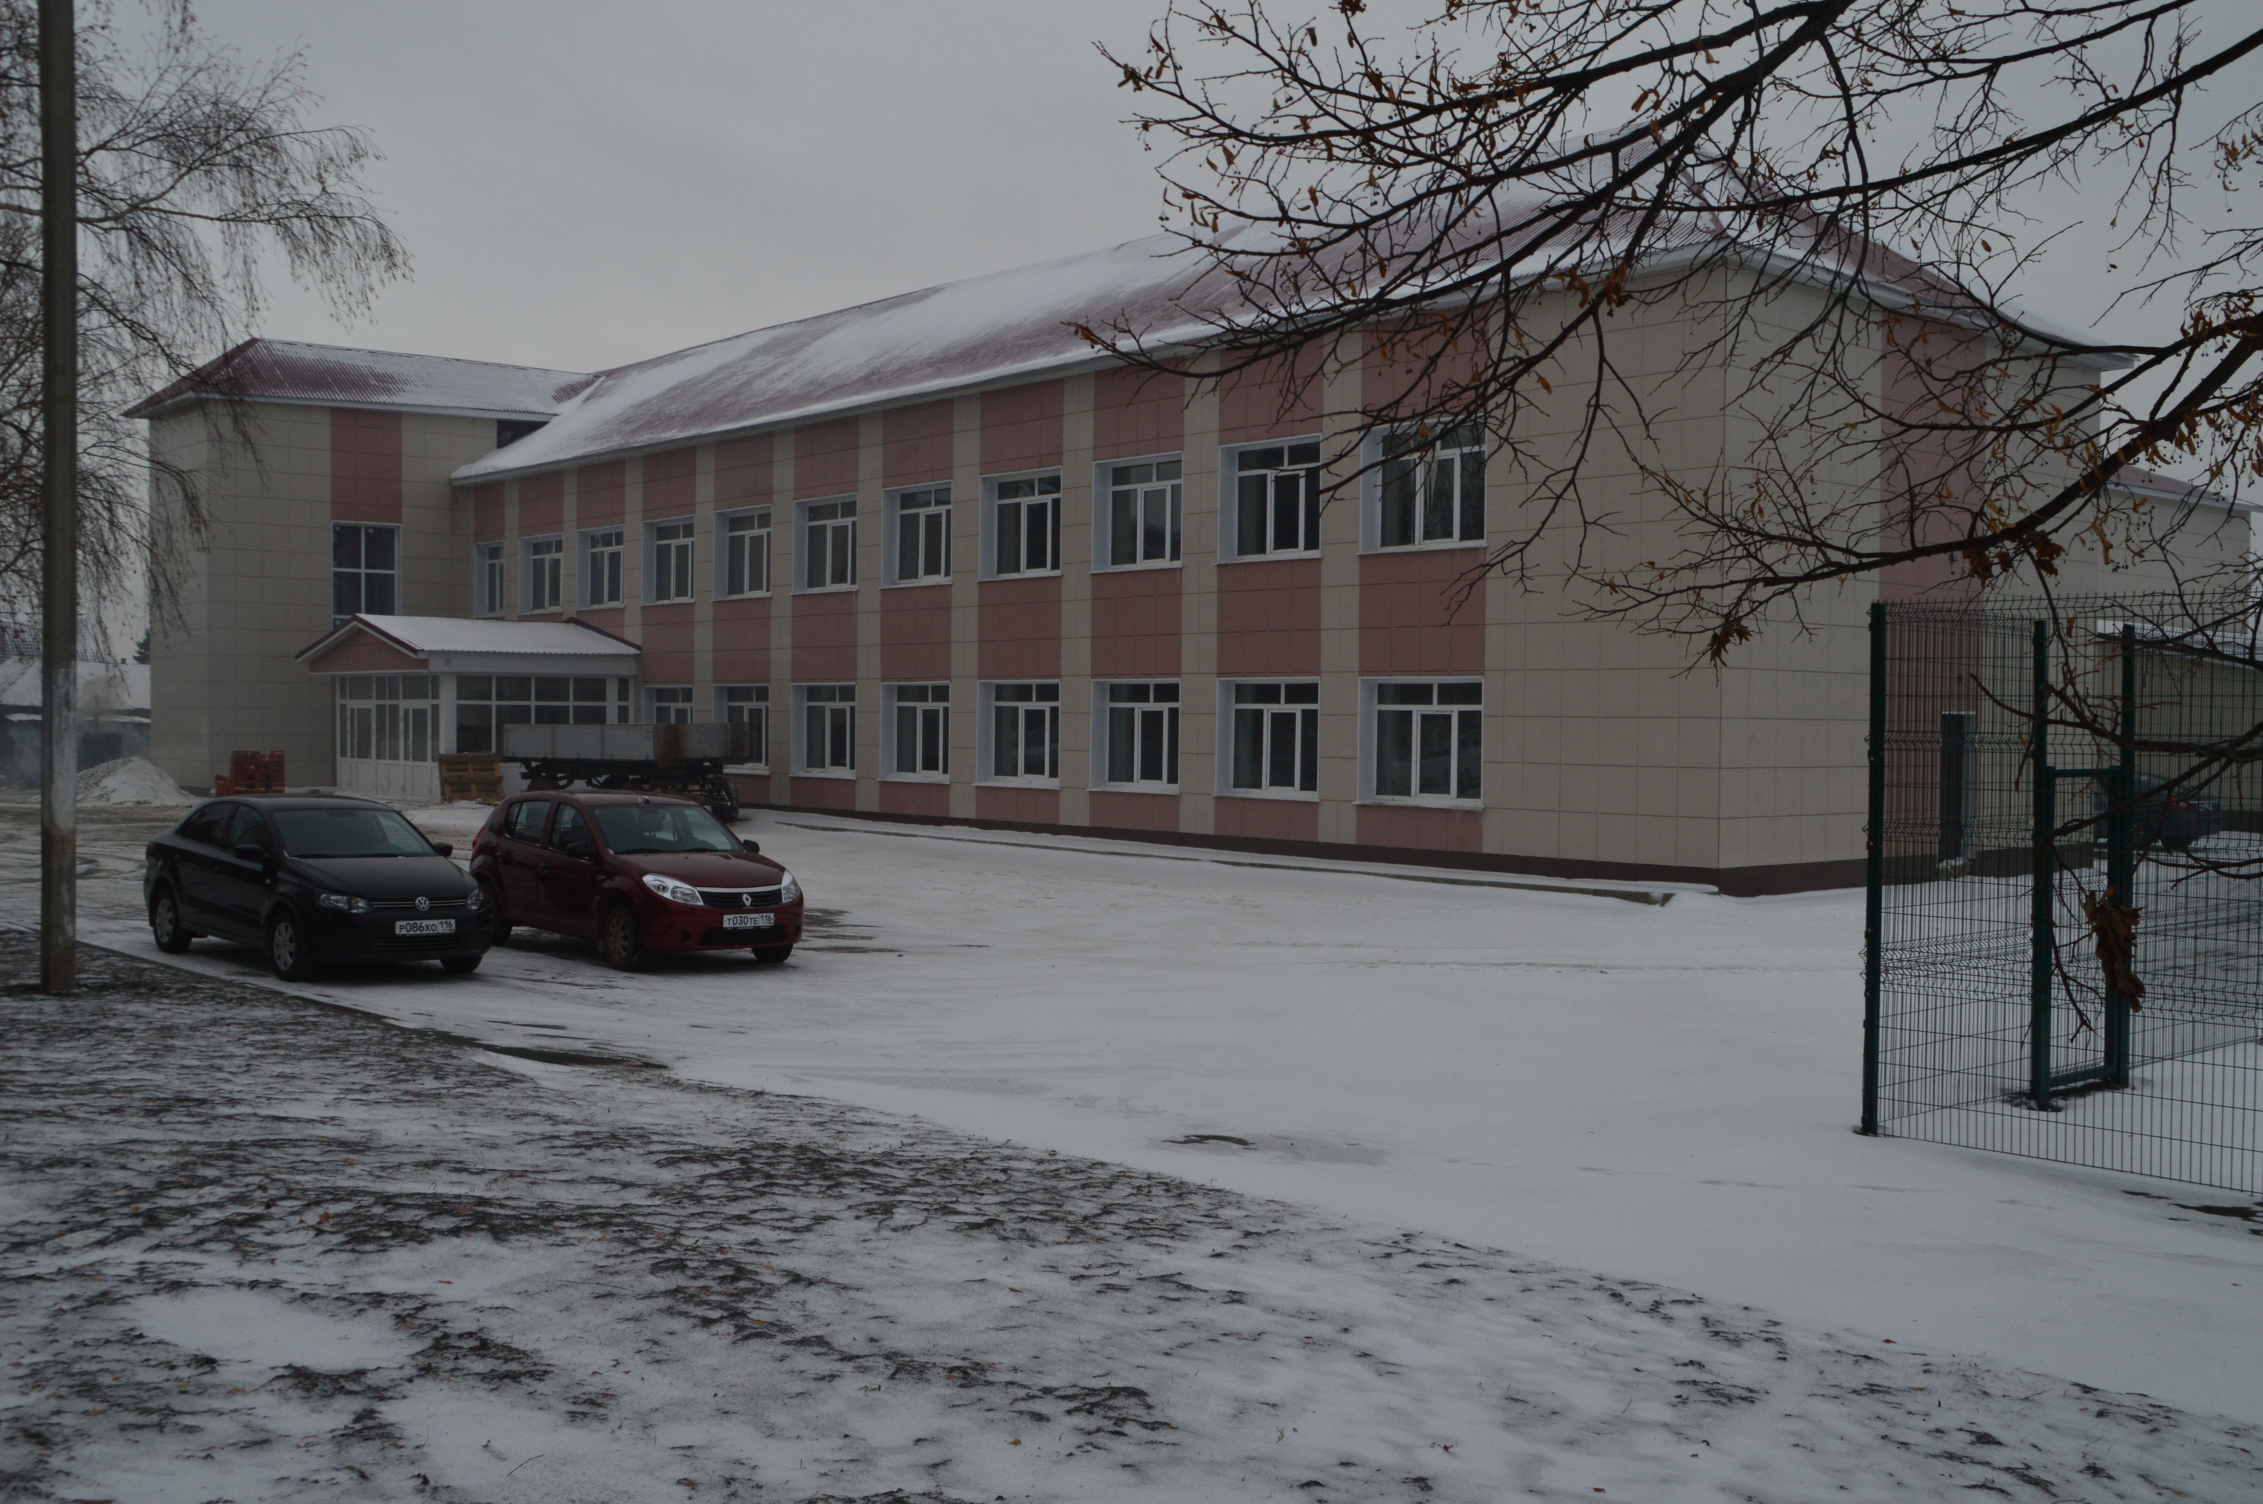

Базарные Матаки
2014 г.

